ZAŁĄCZNIK DO UCHWAŁY
RADY GMINY KAMIEŃ
Nr XVIII/107/08
z dnia 29 września 2008 r.

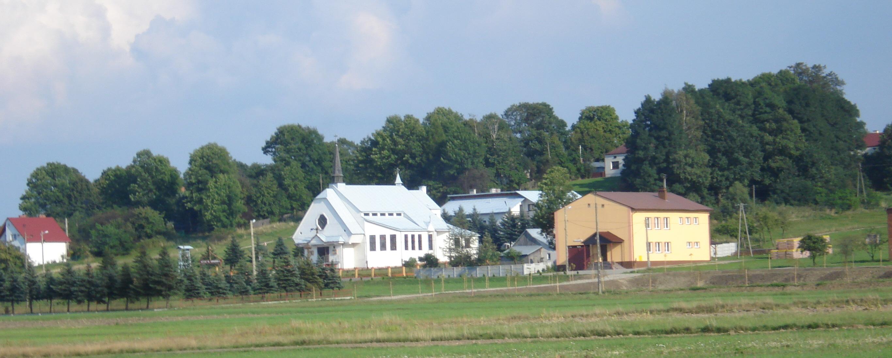
„…Twórzcie kulturę wsi, w której obok nowych wymiarów, jakie niosą czasy, pozostanie - jak u dobrego gospodarza – miejsce na rzeczy dawne, uświęcone tradycją, potwierdzone przez prawdę wieków.” Jan Paweł II

PLAN ODNOWY
MIEJSCOWOŚCI
KAMIEŃ – KRZYWA WIEŚ
NA LATA 2008 - 2015

Spis treści
I WSTĘP 3
1 WPROWADZENIE 4
II DIAGNOZA STANU ISTNIEJĄCEGO 6
1 POŁOŻENIE HISTORIA ZABYTKI 6
1.1 Historia 7
1.2 Zabytki 8
2 GOSPODARKA 8
2.1 Demografia 8
2.2 Gospodarka 11
2.3 Rynek Pracy 11
3 ROLNICTWO I ŚRODOWISKO NATURALNE 12
3.1 Rolnictwo 12
3.2 Środowisko naturalne 13
4 INFRASTRUKTURA 14
4.1 Komunikacja 14
4.2 Telekomunikacja 16
4.3 Zaopatrzenie w wodę 16
4.4 Sieć kanalizacyjna 17
4.5 Źródła energii 17
4.6 Gazownictwo 18
4.7 Ciepłownictwo 18
5 USŁUGI SPOŁECZNE 18
5.1 Oświata 18
5.2 Zdrowie 19
5.3 Pomoc społeczna 19
5.4 Bezpieczeństwo 20
6 KULTURA I SPORT 21
6.1 Sport i rekreacja 21
6.2 Kultura 21
III ANALIZA ZASOBÓW SOŁECTWA KAMIEŃ-KRZYWA WIEŚ 23
1 OCENA MOCNYCH I SŁABYCH STRON SOŁECTWA KRZYWA WIEŚ 26
2 SYSTEM PLANOWANIA ODNOWY WSI 27
2.1 Program krótkoterminowy odnowy wsi na lata 2008-2009 30
2.2 Program długoterminowy odnowy wsi na lata 2008 -1015 31
3 PLAN DZIAŁAŃ 33
4 ZADANIA DO REALIZACJI 34
4.1 Koszt realizacji zadań 44
4.2 Harmonogram realizacji zadań 44
4.3 Wdrożenie i monitorowanie zadań 45
5 PODSUMOWANIE 45

I WSTĘP

Rozwój i odnowa obszarów wiejskich to jedno z kluczowych wyzwań, jakie stoją przed Polską w okresie integracji z Unią Europejską. Zasadniczym jej celem jest wzmocnienie działań służących zmniejszaniu istniejących dysproporcji i różnic w poziomie rozwoju obszarów wiejskich w stosunku do terenów miejskich.
Plan Odnowy Miejscowości jest jednym z najważniejszych elementów odnowy wsi, jej rozwoju oraz poprawy warunków pracy i życia mieszkańców. Sporządzenie i uchwalenie takiego dokumentu stanowi niezbędny warunek przy aplikowaniu o środki finansowe w ramach „Programu Rozwoju Obszarów Wiejskich 2007-2013” działanie „Odnowa i rozwój wsi”, jak również stanowić będzie wytyczne dla władz Gminy Kamień przy opracowaniu kierunków rozwoju wsi Kamień – Krzywa Wieś. Celem działania „Odnowa i rozwój wsi” jest poprawa jakości życia na obszarach wiejskich poprzez zaspokojenie potrzeb społecznych i kulturalnych mieszkańców wsi oraz promowanie obszarów wiejskich. Działanie umożliwi rozwój tożsamości społeczności wiejskiej, zachowanie dziedzictwa kulturowego i specyfiki obszarów wiejskich oraz wpłynie na wzrost ich atrakcyjności turystycznej i inwestycyjnej.
W ramach działania pomocą finansową zostaną objęte projekty dotyczące:
- budowy, przebudowy, remontu lub wyposażenia obiektów:
  - pełniących funkcje publiczne, społeczno-kulturalne, rekreacyjne i sportowe,
  - służących promocji obszarów wiejskich, w tym propagowaniu i zachowaniu dziedzictwa historycznego, tradycji, sztuki oraz kultury,
- kształtowania obszaru przestrzeni publicznej;
- budowy remontu lub przebudowy infrastruktury związanej z rozwojem funkcji turystycznych, sportowych lub społeczno-kulturalnych;
- kultywowania tradycji społeczności lokalnej oraz tradycyjnych zawodów.

Obszarem realizacji Planu Odnowy Miejscowości Kamień - Krzywa Wieś jest obszar tej miejscowości.
Niniejsze opracowanie zawiera charakterystykę miejscowości, inwentaryzację zasobów służącą ujęciu stanu rzeczywistego, analizę SWOT, czyli mocne i słabe strony miejscowości, planowane kierunki rozwoju, przedsięwzięcia wraz z szacunkowym kosztorysem i harmonogramem działań.
Plan Odnowy Miejscowości Kamień – Krzywa Wieś to dokument, który określa strategię działań w sferze społeczno-gospodarczej na lata 2008-2015. Podstawą opracowania planu jest Plan Rozwoju Lokalnego Gminy Kamień na lata 2007 – 2013 i Strategia rozwoju społeczno-gospodarczego
Niniejszy plan jest planem otwartym stwarzającym możliwość aktualizacji w zależności od potrzeb społecznych i uwarunkowań finansowych. Oznacza to, że mogą być dopisywane nowe zadania, a także to, że może zmienić się kolejność ich realizacji w zależności od uruchomienia i dostępu do funduszy UE. Plan wskazuje kierunki koncentracji wysiłku zbiorowego wspólnoty mieszkańców i zmian, które powinny zostać przeprowadzone, aby uzyskać oczekiwane efekty. Odpowiada na pytanie; Co musimy zrobić, aby funkcjonować i rozwijać się w przyszłości?

WPROWADZENIE

Uwarunkowania Planu Odnowy Miejscowości polegają na tym, że ma on zdecentralizowany, lokalny charakter, obejmuje ograniczony teren jednej miejscowości i przygotowywany jest (przy udziale przedstawicieli gminy) z inicjatywy i przez mieszkańców miejscowości.
Specyfika planu polega na tym, że jest on ukierunkowany na zagadnienia cywilizacyjno-kulturowe, koncentruje się na prostych, lokalnych przedsięwzięciach, które prowadzić mają do poprawy standardu i jakości życia mieszkańców. Ma mniej pro-gospodarczy, a bardziej pro-społeczny i pro-kulturowy charakter. I dzięki temu może stanowić doskonałe uzupełnienie strategii rozwoju całej gminy, która zazwyczaj koncentruje się na zagadnieniach infrastrukturalnych i gospodarczych.
Celem planu jest podtrzymanie lub odtworzenie atrakcyjności wsi jako miejsca zamieszkania i zaplanowanie oraz przeprowadzenie tego w sposób dostępny, oczekiwany i popierany oraz wykonalny dla lokalnej społeczności. Jest to szczególnie ważne w dzisiejszej sytuacji, gdy miasta oferują konkurencyjną alternatywę zamieszkania, a rolnictwo traci swą atrakcyjność jako źródło utrzymania, co prowadzi m.in. do migracji młodych ludzi, szczególnie tych lepiej wykształconych ze wsi do miasta.
Idea odnowy wsi wyrasta z przekonania, że odnowiona, doinwestowana i ożywiona kulturowo wieś odzyska swoją atrakcyjność jako miejsce zamieszkania, zapewni swoim mieszkańcom godziwy standard i jakość życia oraz zdoła zatrzymać młodzież na miejscu. Nie jako „mini-miasto”, wysoko zurbanizowana i konkurująca z ośrodkami miejskimi bogactwem oferty, ale właśnie jako „nowa wieś”, nowoczesna, lecz ceniąca i zachowująca swój wiejski charakter i kulturową specyfikę.
Plan Odnowy ma, więc charakter „planu małych kroków”, ale w kierunku wielkich celów. Małych kroków, które podejmowane przez mieszkańców przy finansowym i organizacyjnym wsparciu gminy doprowadzić mają do trwałej poprawy miejscowych warunków życia.
Korzyści wynikające z posiadania Planu Odnowy:
- Plan umożliwia efektywne gospodarowanie zasobami takimi, jak środowisko, ludzie, infrastruktura i środki finansowe.
- zapisanie tego procesu w formie dokumentu umożliwia stałą ocenę postępów i korygowanie błędów przez wszystkich członków społeczności lokalnej.
- dokument umożliwia zaangażowanie władz lokalnych oraz mieszkańców w planowanie swojej przyszłości. Uwzględnienie różnych opinii, pomysłów i koncepcji często wymaga consensusu. Osiągnięty na drodze otwartej dyskusji pozwala na wypracowanie strategii, z którą będzie identyfikowała się społeczność lokalna.
- tworzenie Planu Odnowy sprzyja realistycznej ocenie mocnych i słabych stron miejscowości a przez to przyjrzenie się możliwościom oraz potencjalnym problemom, które mogą się pojawić w przyszłości. W ten sposób można uniknąć wielu trudności.
Podstawą tworzenia Planu Odnowy jest zdanie sobie sprawy z lokalnych zasobów i potencjałów, zmobilizowanie ich, zainwestowanie w rozwój i stworzenie systemu działań partnerskich tak, aby uzyskać efekt żywiołowego przyrastania inicjatyw i kumulowania się ich skutków.
Metodologia
Projekt wprowadzonych do Planu zadań powstał w oparciu o wytyczne środowiska lokalnego i konsultacji społecznych.

II DIAGNOZA STANU ISTNIEJĄCEGO

POŁOŻENIE HISTORIA ZABYTKI

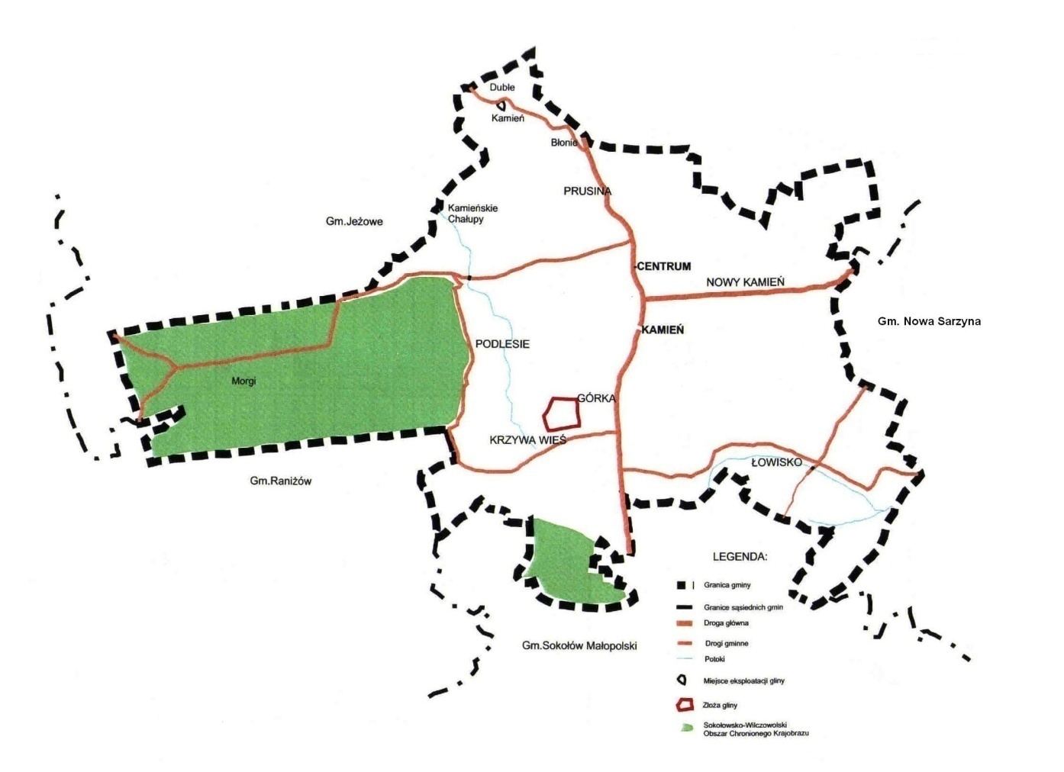
Miejscowość Kamień - Krzywa Wieś jest jedną z 6 miejscowości wyodrębnionych w podziale administracyjnym Gminy Kamień. Natomiast Gmina Kamień jest jedną ze 159 gmin województwa podkarpackiego oraz jedną z 14 gmin powiatu rzeszowskiego ziemskiego, najbardziej w nim wysuniętą na północ. Od północy i zachodu graniczy z gminą Jeżowe w powiecie niżańskim, od wschodu z gminą Nowa Sarzyna w powiecie leżajskim, od południowego zachodu z gminą Raniżów w powiecie kolbuszowskim, od południa z gminą Sokołów Małopolski w powiecie rzeszowskim ziemskim.

Miejscowość Kamień - Krzywa Wieś zajmuje powierzchnię 6,95 km², co stanowi 0,57 % obszaru całego powiatu i 0,03% powierzchni województwa Podkarpackiego oraz 9,49% powierzchni gminy.

Historia

„Z powstaniem Kamienia i jego rozwojem ściśle związana jest Krzywa Wieś, współcześnie należąca do Kamienia, chociaż wedle niektórych podań miała ona powstać i uformować się jako samodzielna osada. Hipotezę tę potwierdza nazwa Krzywa Wieś, utrzymująca się od początku istnienia wsi. Osada prawdopodobnie powstała i rozwinęła się wzdłuż drogi zwanej jeszcze do niedawna «gościńcem królewskim»”. Tak pisze o powstaniu Krzywej Wsi Andrzej Rurak w książce Kamień w przeszłości i dziś.
W kronice OSP Kamień zapisano: Poza Krzywą Wsią biegnie traktat z Tarnowa do Zamościa. Na skrzyżowaniu dróg przy Krzywej Wsi leżał olbrzymi kamień, przy którym zbierali się panowie celem odbycia łowów. Uczestnikiem jednego z polowań był król Stefan Batory”.
Na podstawie tych zapisów trudno ustalić dokładną datę powstania wsi. Na pewno Krzywa Wieś ma długą historię, o czym świadczy droga „gościniec królewski” lub „trakt królewski”, który biegnie przez najwyżej położone tereny obecnej Krzywej Wsi. Być może jest to najstarsza część gminy Kamień.
W 1981 r., uchwałą Gminnej Rady Narodowej Krzywa Wieś otrzymała statut samoistnego sołectwa, czyli wsi.
Krzywa Wieś zbudowana jest tylko po południowej stronie. Do Krzywej Wsi należy jeszcze 15 gospodarstw położonych przy granicy gminy kamieńskiej z sokołowską nie opodal Górna, 10 gospodarstw w pobliżu Markowizny oraz 9 za sanatorium w Górnie przy granicy ze wsią Rękaw. To sołectwo jest obszarowo niewielkie obejmuje, bowiem 695 hektarów ziemi. Notuje się w nim średnie zaludnienie, na jeden kilometr kwadratowy przypada 115 osoby, 17 hektarów ziemi zajmują obiekty użyteczności społecznej, takie jak: drogi, zabudowa parafialna, szkoła.

Zabytki
Na terenie miejscowości Kamień - Krzywa Wieś jest mało zabytków.
Na uwagę zasługuje jednak krzyż kamienno - metalowy powstały ok. 1900 r., którego fundatorem był Walenty Dudek oraz krzyż kamienno - metalowy
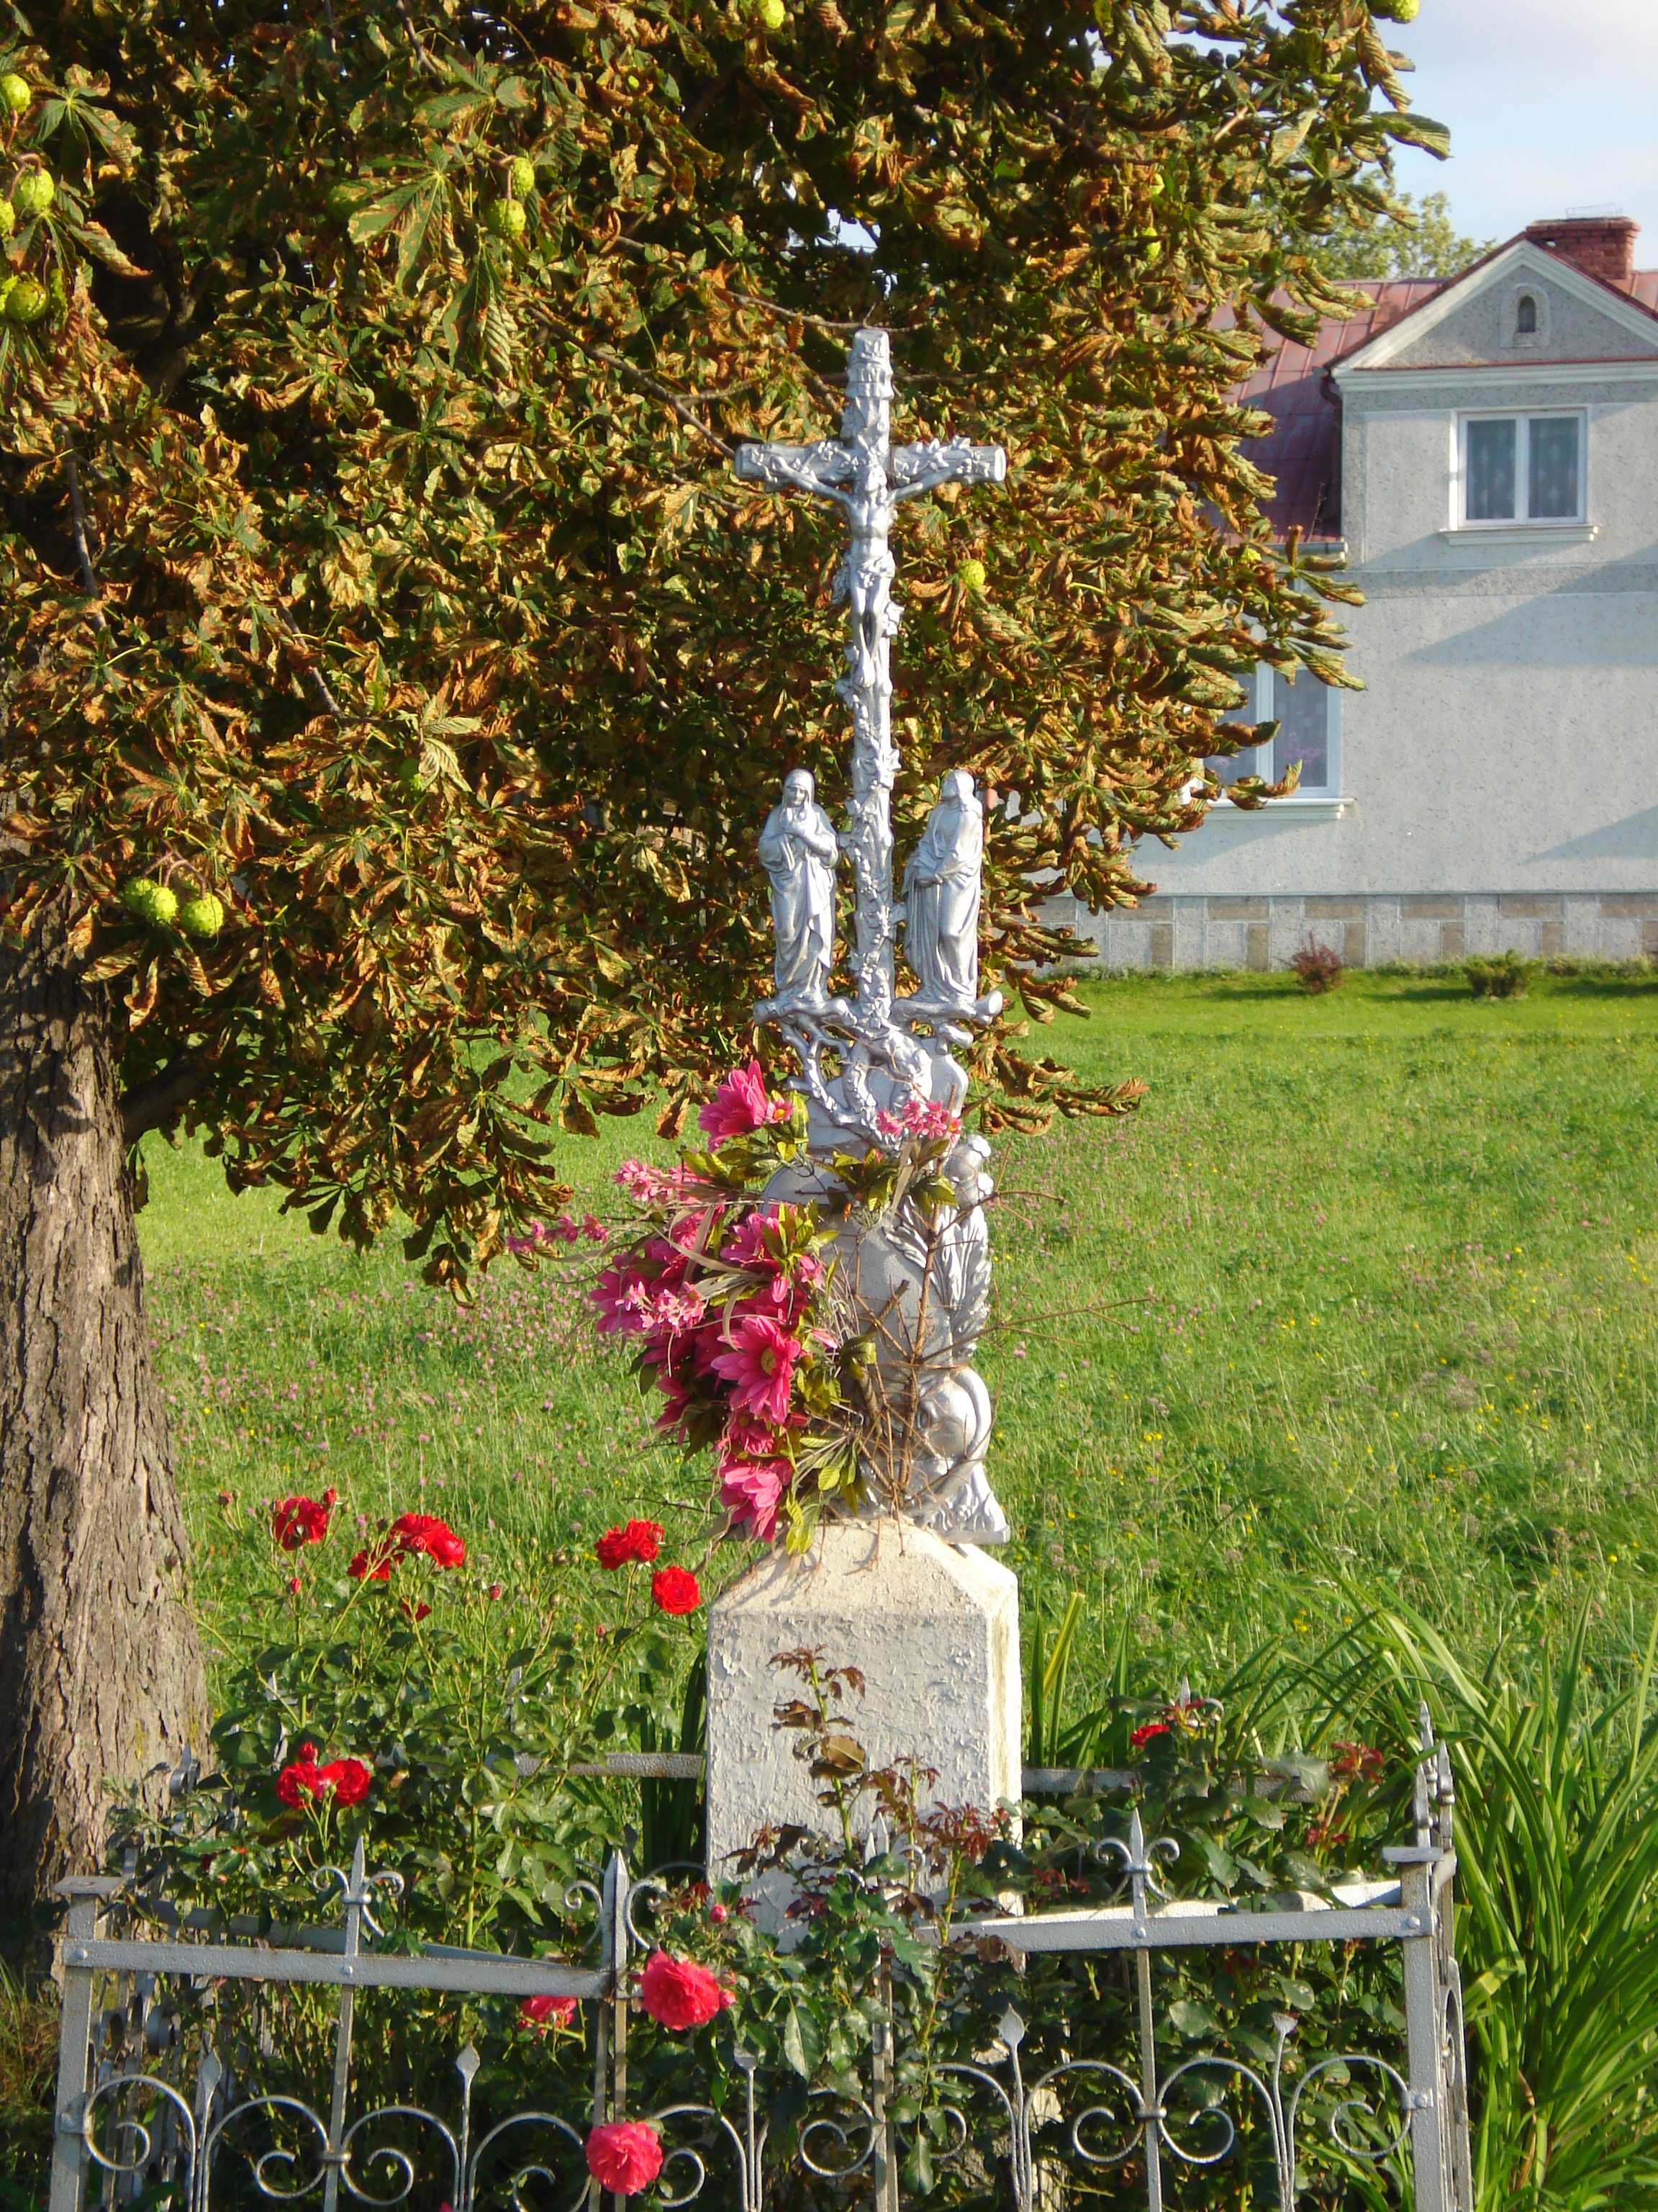
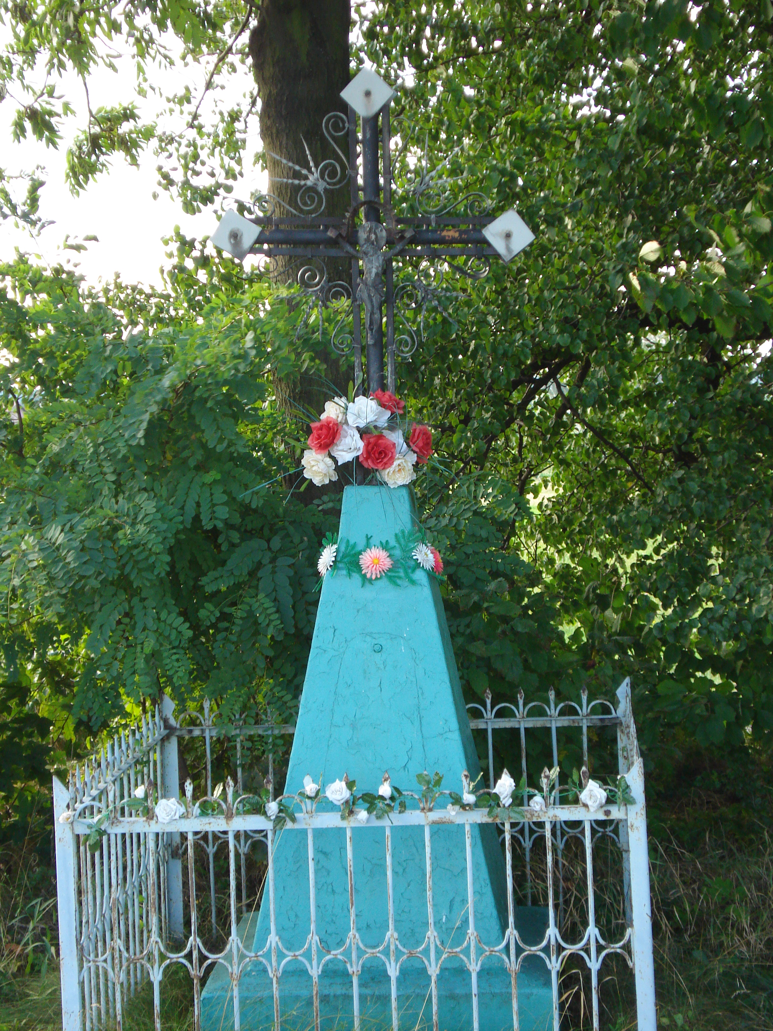

GOSPODARKA

Demografia

Sołectwo Kamień-Krzywa Wieś liczy 799 mieszkańców (wg stanu na sierpień 2008r. źródło UG Kamień), co stanowi 11,3% ogółu ludności gminy, oraz 0,04% ludności Województwa Podkarpackiego i 0,46% mieszkańców powiatu Rzeszowskiego. Gęstość zaludnienia tego terenu wynosi 115 osób na 1 km² i jest niższa od średniej w powiecie Rzeszowskim.

Poniższy wykres przedstawia liczbę mieszkańców Kamienia - Krzywej Wsi na tle innych miejscowości gminy Kamień, (2008r.)
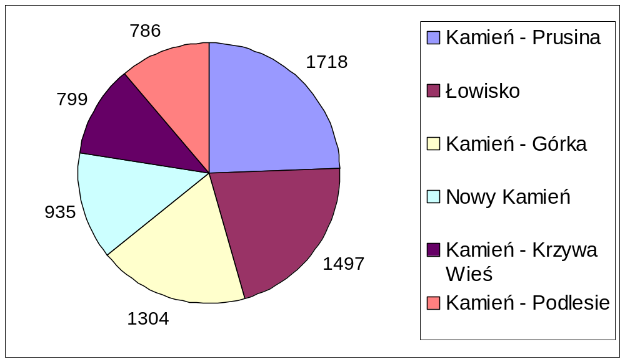Źródło: USC Kamień 2008

Podział ludności miejscowości Kamień - Krzywa Wieś
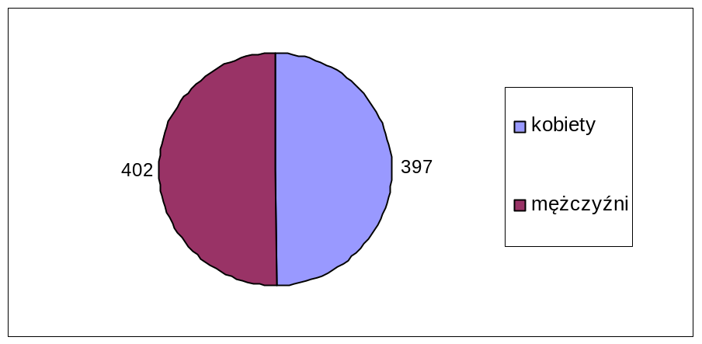

Źródło: UG Kamień 2008r.

Zestawienie struktury mieszkańców Kamienia – Krzywa Wieś według ekonomicznych grup wieku w 2008 r. przedstawia poniższa tabela i wykres.

Ludność miejscowości  Kamień - Krzywa Wieś | Ogółem | %
- wieku przedprodukcyjnym  - wieku produkcyjnym  - wieku poprodukcyjnym | 209  472  118 | 26,2  59,0  14,8
Źródło: UG Kamień 2008r.

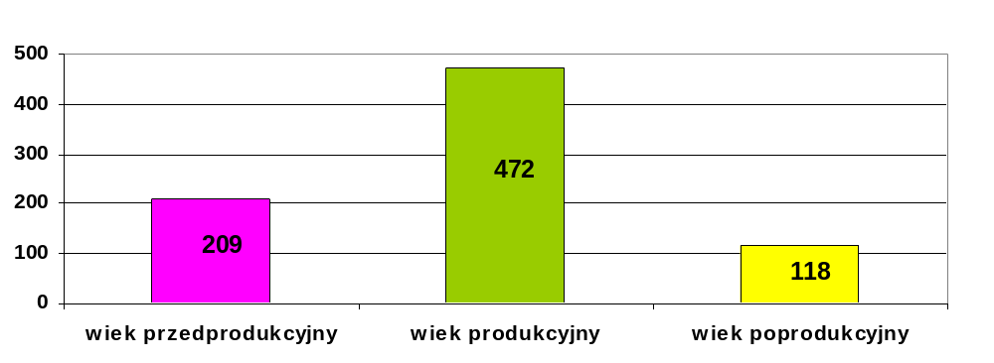
Źródło: UG Kamień 2008r.

Ludność miejscowości | wieku przedprodukcyjnym |  | wieku produkcyjnym |  | wieku poprodukcyjnym
Ludność miejscowości | Ogółem | Kobiety | Ogółem | Kobiety | Ogółem | Kobiety
Krzywa Wieś | 209 | 97 | 472 | 224 | 118 | 76
Źródło: UG Kamień 2008r.
Tabela. Struktura zaludnienia w miejscowości Kamień - Krzywa Wieś
Sołectwo / wieś | Ludność | Powierzchnia (ha) | Gęstość zaludnienia (osoby/km²)
Kamień Krzywa Wieś | 799 | 695 | 115
Źródło: UG Kamień 2008r.

Gospodarka

Na terenie miejscowości Kamień - Krzywa Wieś brak jest zakładów pracy, działa tylko kilka podmiotów gospodarczych. Większość z nich, to podmioty jednoosobowe lub tzw. rodzinne. Mieszkańcy zajmują się rolnictwem, ale także działalnością pozarolniczą, często poza terenem miejscowości.

Rynek Pracy

okres pozostawania bez pracy | Płeć | WIEK |  |  |  | Suma:
okres pozostawania bez pracy | Płeć | do 25 lat | 26 – 35 lat | 36 – 50 lat | pow. 50 | Suma:
Do roku | K | 4 | 1 | 3 | 0 | 8
Do roku | M | 5 | 2 | 0 | 1 | 8
Powyżej 1 roku | K | 3 | 2 | 6 | 0 | 11
Powyżej 1 roku | M | 2 | 2 | 1 | 1 | 6
Suma: |  | 14 | 7 | 10 | 2 | 33

Źródło: PUP Rzeszów 2008r.

W sołectwie Kamień Krzywa Wieś według stanu na 2008 rok jest 33 osób bezrobotnych, z czego 19 osób (57%) to kobiety.
W strukturze wieku osób bezrobotnych w Kamieniu – Krzywej Wsi (dane z sierpień 2008 r.) największą grupę stanowiły osoby, w przedziale wiekowym do 25 lat – 14 osób (42,4 % ogółu bezrobotnych w miejscowości) oraz mieszkańcy w wieku 36-50 lat – 10 osób (30,3 %).
Bezrobotni w przedziale wieku 26 do 35 lat stanowili 7 osób (21,2 % ogółu osób bez pracy). Ostatnia grupa wiekowa, osoby powyżej 55 lat, stanowiła 6 % ogółu bezrobotnych obywateli Kamienia – Krzywej Wsi.

ROLNICTWO I ŚRODOWISKO NATURALNE

Rolnictwo

Tabela. Struktura użytkowania terenów miejscowości Kamień – Krzywa Wieś

Sołectwo/wieś | Powierzchnia terenów, w tym
Sołectwo/wieś | Ogółem |  | Użytki rolne |  | Leśne |  | Pozostałe
Sołectwo/wieś | ha | % | ha | % | ha | % | ha | %
Krzywa Wieś | 695 | 9 | 668 | 96,1 | 0 | 0 | 17 | 2,4
Źródło: UG Kamień 1999

Rolnictwo miejscowości Kamień - Krzywa Wieś charakteryzuje się, podobnie jak w całym województwie podkarpackim, znacznym rozdrobnieniem gospodarstw rolnych, co wpływa na niską ich rentowność. Aż 67,5 % gospodarstw posiada powierzchnię w granicach 1 - 5 ha, są to gospodarstwa małe. Blisko 30,34% stanowią gospodarstwa o wielkości 5 – 10 ha, natomiast tylko 2% to gospodarstwa większe, o powierzchni powyżej 10 ha. Strukturę obszarową gospodarstw przedstawia poniższy wykres.
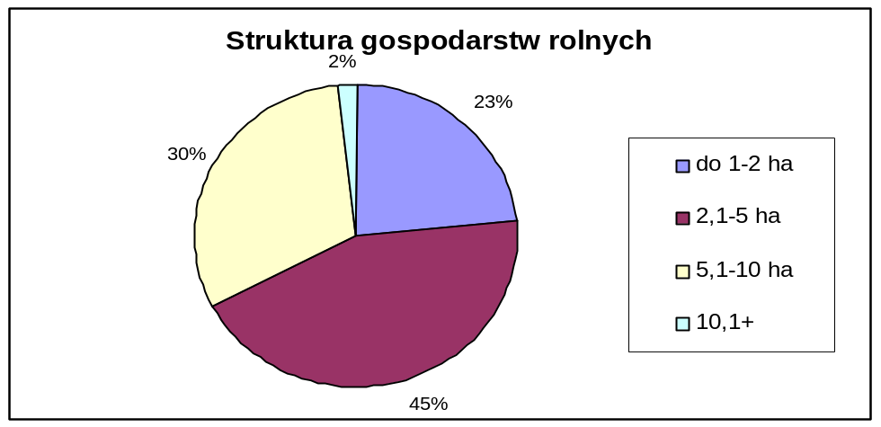
Na terenie miejscowości Kamień - Krzywa Wieś znajduje się 145 indywidualnych gospodarstw rolnych, co stanowi 197 ha łąki i pastwiska, 327 ha użytków rolnych oraz 53,65 ha lasów i gruntów leśnych powierzchni ogółem. Użytki rolne zajmują 88 % powierzchni, lasy i grunty leśne ok. 9 % powierzchni oraz pozostałe grunty stanowią 3 %.
Tabela 2. Struktura powierzchni gruntów wg własności (w ha)

Sołectwo / wieś | Własność sektora publicznego | Własność sektora niepublicznego | Razem
Krzywa Wieś | 17 | 678 | 695
Źródło: UG Kamień 1999
Podstawowym kierunkiem produkcji rolnej jest uprawa zbóż i ziemniaków. Podstawę produkcji zbóż stanowią pszenica, żyto i owies. W miejscowości hoduje się głównie trzodę chlewną, bydło mleczne i rzeźne oraz drób.

Środowisko naturalne

Według podziału geobotanicznego Polski obszar miejscowości Kamień - Krzywa Wieś znajduje się w obrębie Kotliny Sandomierskiej, oraz Okręgu Puszczy Sandomierskiej, w Podokręgu Płaskowyżu Kolbuszowskiego. Obszar miejscowości charakteryzuje się dominacją nieleśnych zbiorowisk antropogenicznych.
W lasach znajdujących się w najbliższym sąsiedztwie naszej miejscowości przeważają w siedliska lasu świeżego i lasu wilgotnego, niewielkie powierzchnie zajmuje las mieszany wilgotny, bór mieszany świeży i wilgotny, bór świeży oraz ols. Drzewostany tworzą głównie: buk, jodła, sosna, dąb, grab, olsza czarna rzadziej: świerk, brzoza brodawkowata, osika, jesion.
W miejscowości dominują tereny otwarte, pola uprawne, łąki i pastwiska. Są one biotopem życia dla drobnej zwierzyny łownej i licznych gryzoni pól uprawnych, ptaków preferujących przestrzenie otwarte. Należą do nich: zając, bażant, kuropatwa, skowronek, bocian biały, świergotki, i inne. W lasach znajdują schronienie większe zwierzęta łowne takie jak: jeleń, sarna, dzik, lis i inne. Lasy są także miejscem bytowania gatunków rzadkich takich jak: bocian czarny i trzmielojad.
Pod względem morfologicznym miejscowość Kamień - Krzywa Wieś położona jest w obrębie podprowincji morfologicznej – Kotliny Sandomierskiej. Teren ten wznosi się na wysokości od 178m. npm. (część północna) do 242,7m. npm. (część południowa). Jest to obszar pagórkowaty o mało zróżnicowanej rzeźbie, elementami urozmaicającymi monotonny krajobraz są ciągi wzgórz morenowych.
Miejscowość Kamień - Krzywa Wieś jest położona w obrębie Zapadliska Przedkarpackiego, wypełnionego trzeciorzędowymi iłami krakowieckimi o miąższości 1000 – 2000m. Najgłębiej, bo na głębokości 36 – 37 m iły trzeciorzędowe występują w południowej części gminy, w rejonie ujęcia wody w Kamieniu Krzywej Wsi. Osady trzeciorzędowe wykształcone są w postaci iłów pylastych, w stropowej części często z konkrecjami węglanu wapnia, lokalnie przewarstwianymi wkładami piasków pylastych i iłołupkami. Utwory trzeciorzędcowe przykryte są utworami czwartorzędowymi, wykazującymi się dużą zmiennością litologiczną. Są to głównie pleistoceńskie osady wodno-lodowcowe. Reprezentowane są one przez piaski: pylaste, drobne i średnie oraz gliniaste, pyły, gliny piaszczyste i pylaste lokalnie zwięzłe z domieszką głazów narzutowych. W rejonie Krzywej Wsi udokumentowano złoże iłów krakowieckich i glin zwałowych w kat. C₂, przydatnych do produkcji cegły i dachówki.

INFRASTRUKTURA

Komunikacja

Miejscowość Kamień – Krzywa Wieś posiada bardzo dobre połączenia komunikacyjne. Przebiega w pobliżu drogi Krajowej nr 19 łączącej Rzeszów z Lublinem.

Drogi powiatowe:
Numer drogi | Nazwa drogi | Długość drogi w km | opis
1363 | Kamień - Podlesie - Kamień | 10,735 | Asfalt na całej długości

Drogi gminne:

Numer drogi | Nazwa drogi | Długość drogi  w km | opis
108511 | Krzywa Wieś -  Sitawiny | 0,650 | Asfalt na całej długości
108510 | Krzywa Wieś -  Krakowski Gościniec | 2,200 | Asfalt na całej długości
108509 | Krzywa Wieś -  Markowizna | 0,930 | Asfalt na całej długości
Źródło: Plan Rozwoju Lokalnego Gminy Kamień

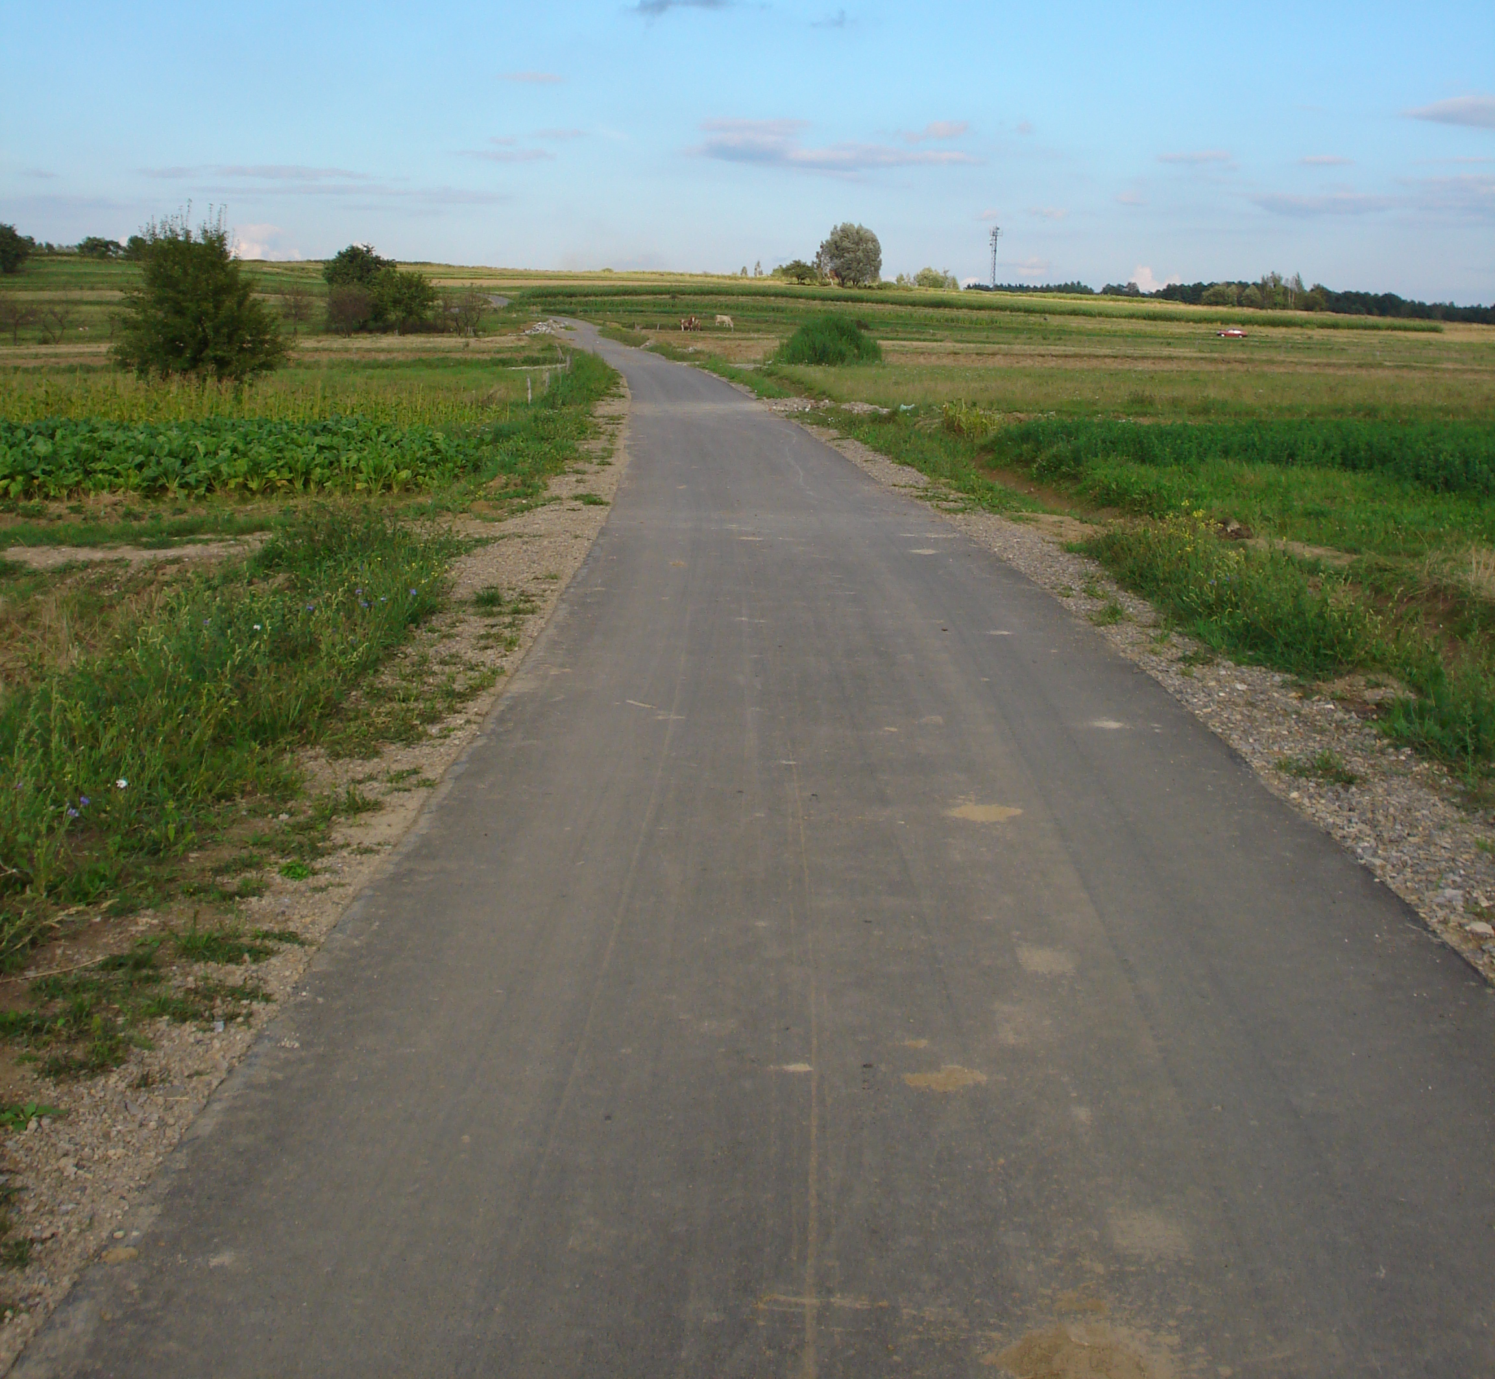
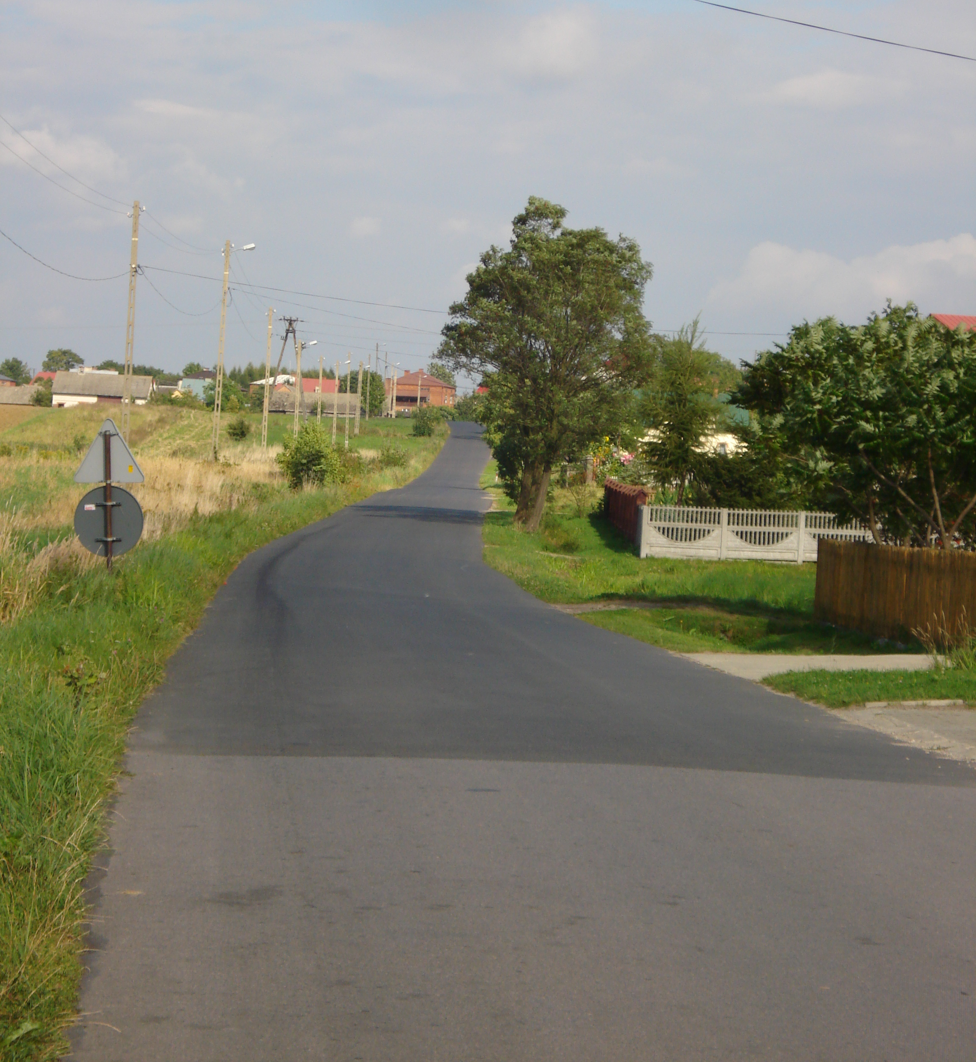

Droga powiatowa Krakowski Gościniec

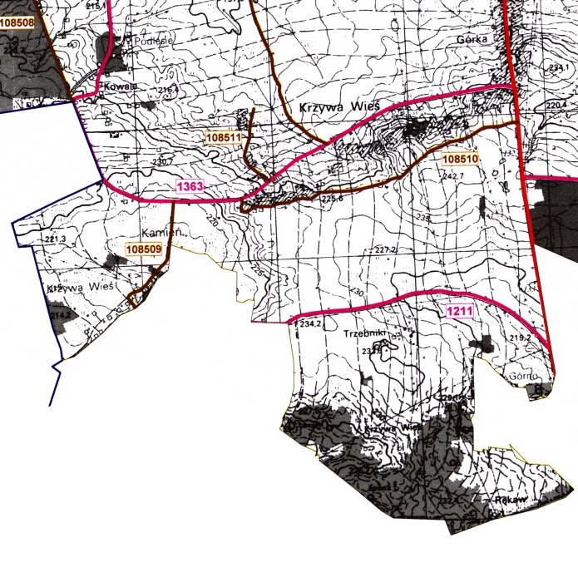

Telekomunikacja

Miejscowość wyposażona jest w przewodową sieć telekomunikacyjną. Na terenie miejscowości operatorami w zakresie sieci teletechnicznej jest Telekomunikacja Polska S.A.
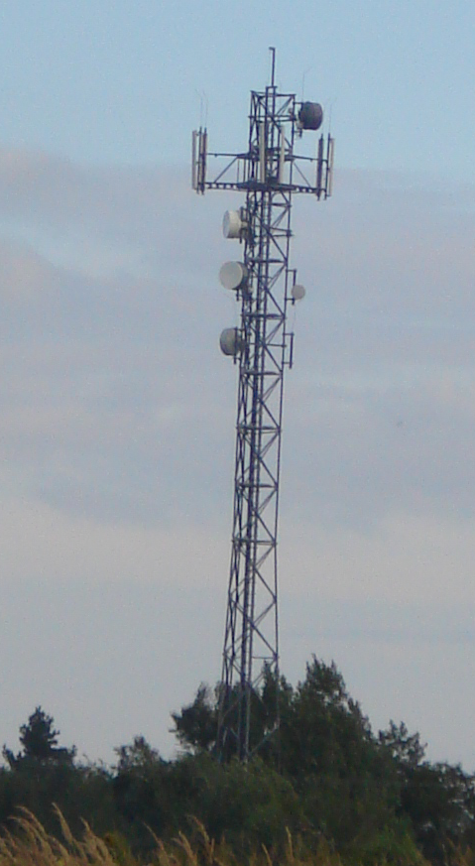
Na terenie naszej miejscowości znajduje się również nadajnik sieci telefonii komórkowej. Dzięki temu telefonia komórkowa pokrywa swoim zasięgiem cały obszar miejscowości. Gmina obsługiwana jest przez operatorów łączności telekomunikacyjnej bezprzewodowej, mobilnej:

Tabela. Łączność telefoniczna

Kamień Krzywa Wieś
Liczba abonentów tp | 105
Liczba abonentów WIST | 11
Źródło: Spis abonentów w Książce telefonicznej Tp 2007/1008

Zaopatrzenie w wodę

Sieć wodociągowa na terenie gminy została wykonana w latach 1995 – 1998.
Mieszkańcy Krzywej Wsi zaopatrywani są w wodę z ujęcia wybudowanego w Krzywej Wsi, składającego się z trzech studni głębinowych wierconych o wydajności S1 = 13 m³ /h, S2 = 10 m³/h i S3 = 7m³/h. Wydajność całego ujęcia wynosi 30 m³/h bez możliwości rozbudowy tego ujęcia. Stacja uzdatniania wody została zlokalizowana w Krzywej Wsi na najwyższym wzniesieniu, co umożliwia rozprowadzanie wody w sposób grawitacyjny. Maksymalna przepustowość wynosi 660 m³/d, co pozwala na uzdatnianie wody tylko z obecnego ujęcia. W przypadku budowy drugiego ujęcia zachodzi konieczność rozbudowy SUW. Sieć wodociągowa została wykonana z rur PCV O 90 – 225 mm zaś przyłącza z rur PE O 32 -50 mm. Długość sieci rozdzielczej wynosi 65,5 km, długość przyłączy wynosi 56,1 km. W chwili obecnej do sieci wodociągowej podłączone jest 120 odbiorców. Woda przeznaczona jest na cele bytowo – komunalne.

Tabela. Zestawienie długości sieci wodociągowej i przyłączy

Miejscowość | Długość sieci rozdzielczej w km | Przyłącza |  | Mieszkania w tych budynkach
Miejscowość | Długość sieci rozdzielczej w km | długość w km | ilość w szt. | Mieszkania w tych budynkach
Kamień - Krzywa Wieś | 11,0 | 6,5 | 132 | 132
Źródło: ZGK w Kamieniu, stan na 2008r.

Sieć kanalizacyjna
Brak

Źródła energii

Głównym punktem zasilania miejscowości w energię elektryczną jest linia energetyczna 15/04KV Wodociąg.
Obszar miejscowości zasilany jest napięciem 15 KV z linii energetycznej Sokołów - Rudnik.
Obszar ten obsługiwany jest pod względem elektroenergetycznym przez Rzeszowski Zakład Energetyczny S.A. – Rejon Energetyczny w Leżajsku. Eksploatację sieci średniego
i niskiego napięcia w Gminie Kamień obsługuje Rejon Energetyczny Leżajsk.
Naprawy bieżące remonty i awarie wykonuje i usuwa Posterunek Energetyczny Sokołów Młp. Przez Gminę Kamień biegnie linia wysokiego napięcia tranzytem o napięciu 110 KV Boguchwała – Stalowa Wola.

Tabela. Wykaz stacji transformatorowych

Numer stacji | Nazwa stacji | Ilość lamp z danej stacji
0118/67 | Krzywa Wieś – 1 | 11
0118/107 | Krzywa Wieś – 3 | 8
0118/103 | Krzywa Wieś – 2 | 15
Źródło: Plan Rozwoju Lokalnego Gminy Kamień

Gazownictwo

Miejscowość w całości zaopatrzona jest w sieć gazowniczą. Z gazu korzysta ponad 65% gospodarstw domowych głównie do kuchenek gazowych, ale i również do ogrzewania wody użytkowej.

Tabela. Charakterystyka sieci gazowej.

Miejscowość | Długość sieci | Ilość przyłączy
Kamień Krzywa Wieś | 4871 | 99
Źródło: Plan Rozwoju Lokalnego Gminy Kamień

Ciepłownictwo

Na terenie miejscowości Kamień - Krzywa Wieś zaopatrzenie w ciepło odbywa się z indywidualnych kotłowni, brak jest centralnego systemu grzewczego obsługującego poszczególne miejscowości. Domy mieszkalne posiadają kotłownie indywidualne, w większości opalane są węglem i drewnem.

USŁUGI SPOŁECZNE

Oświata

Na terenie miejscowości Kamień - Krzywa Wieś znajduje się Szkoła Podstawowa. W celu poprawy warunków rozwoju fizycznego dzieci i młodzieży planowana jest budowa hali sportowej.
Poniższa tabela przedstawia liczbę uczniów i zatrudnionych nauczycieli w szkołach na terenie miejscowości Kamień – Krzywa Wieś

Nazwa Szkoły | Liczba uczniów | Liczba etatów
Szkoła Podstawowa  w Kamieniu -Krzywej Wsi | 75 | 10,5
Źródło: Dane z Systemu Informacji Oświatowej za marzec 2008r.

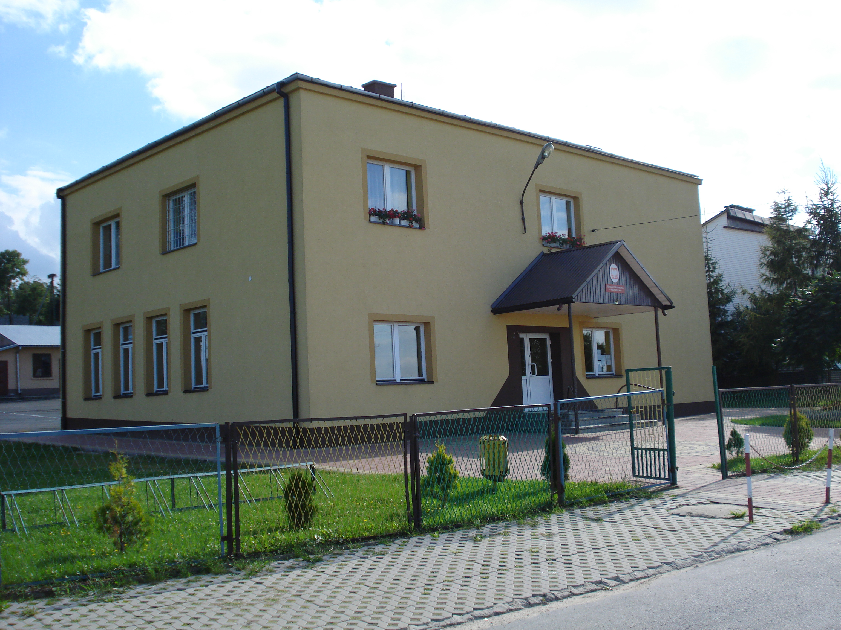

Zdrowie
Na terenie miejscowości Kamień – Krzywa Wieś brak jest placówek medycznych. Mieszkańcy naszej miejscowości mogą korzystać z placówek medycznych znajdujących się w centrum Kamienia.
Przychodnia Lekarzy Rodzinnych i Specjalistów (Poradnia (gabinet) pielęgniarki środowiskowej – rodzinne, Poradnia dermatologiczna, Poradnia ginekologiczna, Poradnia kardiologiczna, Poradnia (gabinet) lekarza POZ, Poradnia logopedyczna, Poradnia neurologiczna, Poradnia okulistyczna, Poradnia otolaryngologiczna, Poradnia zdrowia psychicznego), Zakład Rehabilitacji Leczniczej (Gabinet rehabilitacyjny)

Pomoc społeczna

Zadaniem pomocy społecznej jest pomoc ludziom z problemami społecznymi. Głównym problemem społecznym występującym na terenie naszej miejscowości jest ubóstwo osób i rodzin. Następnym problemem jest bezrobocie, które dotyka głównie ludzi młodych i kobiety w średnim wieku. Niepełnosprawność – jako przyczyna w dużej mierze ograniczająca możliwości finansowe oraz zatrudnienia i bytu osób i rodzin. Alkoholizm, który powoduje występowanie patologii społecznej i przemocy w rodzinie Pogarszająca się sytuacja społeczno bytowa osób starszych, (emerytów i rencistów) rodzin niepełnych i wielodzietnych.
Główną przyczyną korzystania ze świadczeń pomocy społecznej na terenie naszej miejscowości jest bezrobocie, będące powodem trudnej sytuacji życiowej osób i rodzin. W 2008 roku ponad 81 rodzin pobiera świadczenia rodzinne, 9 zasiłki pielęgnacyjne. W 2007 roku 13 osobom wypłacono zasiłki okresowe, ponadto 4 rodziny pobierały zasiłek celowy, 5 rodzinom udzielono wsparcia z programu - pomoc państwa w zakresie dożywiania, udzielono także 4 zasiłków celowych specjalnych oraz jednej rodzinie wypłacono zasiłek ze względu na zdarzenie losowe.
W 2007 r. objęto ponad 29 dzieci dożywianiem w szkole podstawowej w Kamieniu – Krzywej Wsi

Bezpieczeństwo

Posterunek Policji w Kamieniu obejmuje swoim działaniem teren całej Gminy Kamień o łącznej powierzchni 7.362 km² na, którym zamieszkuje około 7 000 osób.
W skład Gminy Kamień wchodzi sześć sołectw, które podzielono na trzy rejony służbowe: Miejscowość Kamień – Krzywa Wieś wchodzi w skład drugiego rejonu: Drugi rejon służbowy w skład, którego wchodzi miejscowość Kamień Krzywa Wieś i miejscowość Łowisko. Wymienione sołectwa położone są wzdłuż dróg powiatowych. Na tym rejonie usytuowany jest Zespół Szkół oraz Szkoła Podstawowe. Pawilon Handlowy GS Kamień, sklep GS Monopolowy, Ośrodek Zdrowia, Bar ‘NA URSYNOWIE’ oraz kilka sklepów prywatnych.
Do poszczególnych rejonów służbowych przydzielony jest dzielnicowy, który odpowiada za jego stan bezpieczeństwa, obsługę i kontakty ze społeczeństwem. Dzielnicowi prowadzą działalność profilaktyczno – prewencyjna. Jednym z kierunków tej działalności są prowadzone spotkania z młodzieżą szkolną na terenie Gminy. Kamień. Spotkania prowadzone są przez dzielnicowych oraz kierownika. W czasie prowadzonych spotkań porusza się problematykę przestępczości wśród nieletnich omawia skutki odpowiedzialności za popełnienie czynów karalnych. Dzielnicowi utrzymują stały kontakt z Wójtem Gminy, Radnymi, Sołtysami, Przewodniczącymi Komisji działającymi przy Urzędzie Gminy w Kamieniu – gdzie porusza się problematykę współdziałania w celu poprawy bezpieczeństwa i porządku publicznego na terenie Gminy. Prowadzona jest również prewencja kryminalna z właścicielami sklepów, osobami prowadzącymi działalność gospodarczą.
Całością funkcjonowania Posterunku Policji w Kamieniu, kieruje Kierownik Posterunku podlegający bezpośrednio pod Komendanta Miejskiego Policji w Rzeszowie.

KULTURA I SPORT

Sport i rekreacja

Na terenie miejscowości budowany jest stadion sportowy, na którym będą mogły odbywać się zawody sportowe.
Uczniowskie Kluby Sportowe:

- UKS "MARATON" przy Szkole Podstawowej w Krzywej Wsi

Kluby sportowe działające na terenie Gminy Kamień, w których grają mieszkańcy miejscowości Kamień – Krzywa Wieś
- Klub Sportowy "SOKÓŁ" Kamień - Aktualnie posiada drużynę juniorów oraz drużynę seniorów biorących udział w rozgrywkach o mistrzostwo klasy okręgowej w piłce nożnej. Klub Sportowy "Sokół" Kamień, jako Stowarzyszenie Kultury Fizycznej posiada wpis w Krajowym Rejestrze Sądowym w Rzeszowie.
- ŁKS ŁOWISKO - jako najmłodszy klub sportowy z terenu gminy Kamień, posiada dr seniorów oraz od roku 2003 również drużynę juniorów. Drużyna walczy o mistrzostwo Klasy "A" w piłce nożnej. Klub posiada wpis do rejestru Stowarzyszeń w Sądzie Okręgowym w Rzeszowie.
- Ludowy Klub Sportowy "PODLESIANKA" Podlesie - Posiada drużynę seniorów grającą w "B" klasie.
Młodzież z Krzywej Wsi należy również do zespołu zapaśniczego UKS Orlęta Kamień.

Kultura

Imprezy kulturalne, w jakich mogą brać udział mieszkańcy miejscowości Kamień – Krzywa Wieś na terenie Gminy Kamień
Cykliczne imprezy kulturalne
- Ogólnopolski Konkurs Gry na Harmonijkach Ustnych „Hakam" - XVIII edycja. Liczba uczestników ok. 40. Dwudniowa impreza z udziałem publiczności w różnym wieku. Konkurs organizowany jest raz w roku w ostatnią sobotę i niedzielę kwietnia, polegający na prezentacji muzyki harmonijkowej w dowolnej formie i popularyzacji osiągnięć twórczych wykonawców.
- Dni Kamienia p.h. „Powitanie lata" - Impreza plenerowa interdyscyplinarna o randze regionalnej z udziałem ponad tysięcznej publiczności. Odbiorcami są dzieci, młodzież, dorośli.
- „ Wiklinowe sploty" – Łowisko - impreza coroczna jednodniowa (VIII edycja) polegająca na popularyzacji rękodzieła artystycznego z wikliny, wiedzy o wiklinie wśród młodzieży szkolnej, wystaw i kiermaszów z wyrobów wiklinowych. Całość ubarwiona występami zespołów artystycznych własnych i zaproszonych. Widownia ok. 3 tysięcy osób.
- Konkurs Mowy Gwarowej „GwarKam" mający na celu zachować oraz przekazać młodemu pokoleniu uroki mowy gwarowej z naszego regionu. Tematami poprzednich spotkań były między innymi czynności i praca w gospodarstwie, zwyczaje i obrzędy świąteczne. W tym roku zaś „Wieś na wesoło" w wykonaniu grup teatralnych z poszczególnych szkół w gminie. Corocznie imprezie towarzyszą: degustacja potraw wiejskich oraz wystawa prac plastycznych. Organizatorem imprezy jest Towarzystwo Przyjaciół Kamienia.
- Dożynki gminne - „Święto plonów" — coroczna impreza (sierpień lub wrzesień) organizowana od niepamiętnych czasów, obecnie przez Centrum Kultury, KGW i OSP, polegająca na podziękowaniu za plony w rolnictwie w charakterze wspólnego świętowania, występów zespołów artystycznych, niejednokrotnie wzbogacana wystawą płodów rolnych, zakończona zabawą taneczną wszystkich uczestników i publiczności.
b) Życie kulturalne mieszkańców gminy skupia się w Centrum Kultury i podległych placówkach tj. Gminnej Bibliotece Publicznej i jej filii w Łowisku.
Podstawowym celem działania Centrum Kultury w Kamieniu jest inspirowanie, upowszechnianie i organizowanie działalności na terenie gminy.
Do głównych zadań kulturalno - wychowawczych placówki należy:
- rozwój i podnoszenie poziomu życia kulturalnego mieszkańców gminy, rozwijanie zainteresowań,
- podnoszenie kultury życia codziennego, kultury pracy i wypoczynku,
- organizowanie imprez artystycznych, rekreacyjnych. Prowadzenie amatorskich zespołów, kół i klubów zainteresowań przy współpracy organizacji społecznych i placówek oświatowych.
- Gromadzenie i udostępnianie materiałów repertuarowych, metodycznych, informacyjno - bibliograficznych i bibliotecznych.
- Otoczenie opieką twórców ludowych i członków amatorskiego ruchu artystycznego.
c) Imprezy okazjonalne
Oprócz imprez tzw. „ standardowych" promujących gminę na zewnątrz organizowane są imprezy o zasięgu lokalnym. Wśród wielu na wyróżnienie zasługują - Akademie Gminne z okazji: Międzynarodowego Dnia Kobiet, Rocznicy Uchwalenia Konstytucji 3-go Maja, Dnia Matki, Dnia Babci, Dnia Nauczyciela, Dnia Strażaka, Dnia Samorządowca, Dnia Działacza Kultury, Dnia Dziecka, Niepodległości Polski z tematycznie przygotowanym programem artystycznym w wykonaniu dzieci i młodzieży z poszczególnych szkół w gminie i zespołów pracujących w Centrum Kultury, czasami ubarwione zespołami zaproszonymi z innych gmin czy miast.
Wiele imprez organizują szkoły i organizacje społeczne. Do ważniejszych można zaliczyć:
- Spotkania opłatkowe
- Konkurs Tradycji Świętowania Bożonarodzeniowego
- Spotkania integracyjne Osób Niepełnosprawnych, Członków Klubu Seniora, KGW, Jubilatów pożycia małżeńskiego itp.
- Spotkania z piosenką religijną
- Konkursy recytatorskie
- Wystawy prac plastycznych

III ANALIZA ZASOBÓW SOŁECTWA KAMIEŃ-KRZYWA WIEŚ

Informacje na temat podstawowych zasobów charakteryzujących Sołectwo Kamień Krzywa Wieś zostały sporządzone na podstawie spotkań ze społecznością lokalną, na których mieszkańcy określili jak postrzegają swoją miejscowość. Tabela ta przybliża obserwatorowi zewnętrznemu obecny stan sołectwa i obrazuje w pewien sposób moment rozwoju, w jakim obecnie się ono znajduje.
Zasoby – to wszelkie elementy materialne i niematerialne sołectwa i otaczającego je obszaru, które mogą być wykorzystane obecnie bądź w przyszłości w budowaniu bądź realizacji publicznych bądź prywatnych przedsięwzięć odnowy wsi.
W analizie zasobów brano pod uwagę następujące rodzaje zasobów:
- środowisko przyrodnicze,
- środowisko kulturowe,
- dziedzictwo religijne i historyczne,
- obiekty i tereny,
- gospodarka, rolnictwo,
- sąsiedzi i przyjezdni,
- instytucje, ludzi, organizacje społeczne.

Rodzaj zasobu | Opis zasobu, jakim sołectwo dysponuje | Brak | Jest o znaczeniu małym | Jest o znaczeniu  średnim | Jest o znaczeniu  dużym
Środowisko przyrodnicze

- walory krajobrazu | teren lekko pagórkowaty, występujące lasy, sady |  |  | X
- walory klimatu (mikroklimat, wiatr, nasłonecznienie) | Senatorium przeciwgruźlicze |  |  |  | X
- walory szaty roślinnej (np. runo leśne) |  |  |  | X
- cenne przyrodniczo obszary lub obiekty |  |  | X
- świat zwierzęcy (ostoje, siedliska) | występują lisy, zające, sarny, dziki, bażanty, kuropatwy |  | X
- osobliwości przyrodnicze |  | X
- wody powierzchniowe (cieki, rzeki, stawy) |  |  | X
- podłoże, warunki hydrogeologiczne |  |  |  | X
- gleby, kopaliny |  |  |  | X
- drogi i dostępność komunikacyjna | Droga powiatowa oraz lokalne drogi gminne o powierzchni asfaltowej |  |  |  | X
Środowisko kulturowe

- walory architektury wiejskiej i osobliwości kulturowe |  |  | X
- walory ukształtowania przestrzeni publicznej |  |  |  | X
- walory zagospodarowania przestrzennego |  |  |  | X
- zabytki |  | X
- dawne zawody |  | X
- zespoły artystyczne |  | X
Dziedzictwo religijne i historyczne

- miejsca, osoby i przedmioty kultu |  |  | X
- święta, odpusty, pielgrzymki |  |  | X
- tradycje, obrzędy, gwara | Konkurs Mowy Gwarowej „GwarKam" |  | X
- legendy, podania i fakty historyczne |  |  | X
- ważne postacie historyczne |  | X
- specyficzne nazwy |  |  | X
Obiekty i tereny

- działki pod zabudowę mieszkaniową |  |  |  |  | X
- działki pod domy letniskowe |  | X
- działki pod zakłady usługowe i przemysł |  |  |  | X
- pustostany mieszkaniowe, magazynowe i po przemysłowe |  | X
- tradycyjne obiekty gospodarskie wsi (kuźnie, młyny) |  | X
- place i miejsca publicznych spotkań |  |  |  | X
- miejsca sportu i rekreacji | Stadion sportowy |  |  | X
- szlaki turystyczne, ścieżki dydaktyczne itp. |  |  | X
Gospodarka, rolnictwo

- specyficzne produkty (hodowle, uprawy polowe) |  | X
- gospodarstwa rolne |  |  | X
- znane firmy produkcyjne i zakłady usługowe |  |  | X
- miejsca noclegowe, hotelowe |  | X
- restauracje, punkty gastronomiczne |  | X
- możliwe do wykorzystania odpady poprodukcyjne |  | X
- zasoby odnawialnej energii |  | X
Sąsiedzi i przyjezdni

- korzystne, atrakcyjne sąsiedztwo (duże miasto, arteria komunikacyjna, atrakcja turystyczna) |  |  |  | X
- ruch tranzytowy |  |  | X
- przyjezdni stali i sezonowi |  |  | X
Instytucje

- placówki opieki społecznej |  | X
- szkoły | Szkoła podstawowa |  |  |  | X
- Dom Kultury |  | X
Ludzie, organizacje społeczne

- autorytety i znane postacie we wsi |  |  |  | X
- osoby znane w regionie, kraju i za granicą |  |  | X
- osoby o specyficznej wiedzy i umiejętnościach |  |  | X
- przedsiębiorcy |  |  | X
- kontakty i współpraca |  |  | X
- OSP |  |  |  | X
- KGW |  |  |  | X
- Stowarzyszenia |  |  |  | X

OCENA MOCNYCH I SŁABYCH STRON SOŁECTWA KRZYWA WIEŚ

Kierując się zasadami przyjętymi dla kreowania strategii w otoczeniu biznesowym lub samorządowym postanowiono również w przypadku sołectwa Kamień - Krzywa Wieś posłużyć się bardzo wygodnym narzędziem planistycznym, jakim jest analiza SWOT. Jest to analiza mająca na celu przeprowadzenie inwentaryzacji zasobów oraz ustalenie słabych i mocnych stron miejscowości oraz najbliższego otoczenia społeczno-gospodarczego, infrastrukturalnego i przyrodniczego, które przekłada się bezpośrednio na szanse i/lub zagrożenia wsi w okresie perspektywicznym.
Praca nad analizą SWOT sołectwa Kamień - Krzywa Wieś w zakresie rozwoju społeczno-gospodarczego związanego z przeprowadzeniem diagnozy sytuacji wsi, pozwoliły na uzyskanie opinii, spostrzeżeń, wniosków i uwag odnośnie stanu wyjściowego. Zdobyta wiedza umożliwiła przeprowadzenie dyskusji na temat wewnętrznych atutów, możliwości i pozytywnych cech Sołectwa Kamień Krzywa Wieś umożliwiających podejmowanie skutecznych działań służących rozwojowi społeczno-gospodarczego.
Wiele uwagi poświęcono także czynnikom hamującym tę działalność. Dyskusja na temat pozytywnego i negatywnego wpływu otoczenia zewnętrznego na proces tworzenia warunków do wzrostu konkurencyjności regionu wiejskiego dotyczyła określenia okazji, możliwości i szans oraz zagrożeń związanych z planowaniem, organizacją, zarządzaniem, a zwłaszcza finansowaniem działań ze środków zewnętrznych w tym z Unii Europejskiej.

CZYNNIKI WEWNĘTRZNE
MOCNE STRONY | SŁABE STRONY
- szkoła podstawowa  - placówki służby zdrowia znajdujące się na terenie gminy,  - działalność jednostek zajmujących się zagadnieniami pomocy społecznej (GOPS);  - dobra integracja środowiska osób niepełnosprawnych i ich rodzin;  - lokalizacja w pobliżu drodze krajowej nr 19 Rzeszów – Lublin;  - czyste środowisko naturalne;  - walory krajobrazowo – przyrodnicze sprzyjające rozwojowi rekreacji i agroturystyki;  - duża powierzchnia lasów w sąsiednich miejscowościach;  - silna autoidentyfikacja mieszkańców z regionem;  - korzystna struktura wieku mieszkańców;  - dobrze rozwinięta sieć infrastruktury technicznej (wodociągi, gazyfikacja, telekomunikacja);  - działalność OSP, Zespołu Charytatywnego | - znaczna odległość od większych aglomeracji miejskich;  - duże rozdrobnienie gospodarstw, brak rynków zbytu dla produktów rolnych;  - brak przetwórstwa rolnego;  - brak promocji na produkty zdrowe ekologicznie;  - brak chodnika przy drodze prowadzącej przez miejscowość;  - niezagospodarowane tereny posiadające walory krajobrazowo - przyrodnicze  - mała ilość drobnych przedsiębiorstw;  - małe zatrudnienie poza rolnictwem;  - małe możliwości powstawania nowych miejsc pracy;  - emigracja ludzi młodych ze wsi do miast lub za granicę;  - brak przedszkola;  - mała liczba imprez kulturalnych na terenie sołectwa;  - słaba integracja mieszkańców;  - uboga oferta możliwości zagospodarowania czasu wolnego dla mieszkańców wszystkich grup wiekowych  - brak obiektu sportowego – sali gimnastycznej, placu zabaw dla dzieci  - niewykorzystana remiza strażacka
CZYNNIKI ZEWNĘTRZNE
SZANSE | ZAGROŻENIA
- Możliwość uzyskania środków z funduszy Unii Europejskiej.  - Sprzyjająca polityka regionalna, w tym adresowana do rozwoju obszarów wiejskich ze strony rządu i władz wojewódzkich.  - Otwarcie granic (możliwość kształcenia i legalnej pracy).  - Budowa drogi ekspresowej.  - Rozwój przedsiębiorczości na terenach wiejskich i drobnej wytwórczości.  - Nawiązanie współpracy z innymi miejscowościami i gminami.  - Rozwój oświaty i społeczeństwa informacyjnego. | - Niestabilny system prawny, szczególnie podatkowy w Polsce.  - Trudno dostępny pieniądz (niestabilność kredytowa i bankowa).  - Niestabilność polityczna i gospodarcza państwa.  - Bezrobocie w regionie.  - Postępujące rozwarstwienie ekonomiczne społeczeństwa.  - Niebezpieczeństwo niepełnego wykorzystania szans, jakie dają środki UE.

SYSTEM PLANOWANIA ODNOWY WSI

Głównym celem programu „Odnowy wsi” jest poprawa przestrzeni miejscowości w zakresie infrastruktury technicznej i społecznej, krajobrazu, architektury i usług oraz wykonanie przedsięwzięć podnoszących standard życia. Efektem tych działań powinny być lepsze warunki do osiedlania, inwestowania, rozwoju usług, tworzenia miejsc pracy oraz zarobkowania poza rolnictwem. Istotą programu jest pobudzanie całej społeczności wiejskiej i jej zaangażowanie w przedsięwzięcia dotyczące własnej wsi, prowadzące do zwiększenia roli sołectw w podejmowaniu zadań.
Odnowa wsi to także proces kształtowania warunków życia na obszarach wiejskich, podejmowany przez władze gminy oraz lokalną społeczność. Celem tego procesu jest podnoszenie standardu życia oraz jego jakości przy zachowaniu tożsamości, kultury oraz walorów wsi. Odnowa powinna również dostosowywać sołectwo do wymogów współczesności, do pełnienia nowych funkcji zarówno wobec społeczności lokalnej jak i całego społeczeństwa. Jest to również szansa rozwoju obszarów wiejskich w kierunku pożądanym przez jej mieszkańców, szansą zatrzymania na wsi przyszłych pokoleń oraz przyciągnięcia do niej nowych mieszkańców. Słabo rozwinięta infrastruktura techniczna i społeczna wsi stanowi jedną z barier rozwoju obszarów wiejskich, zarówno pod względem społecznym, jak i gospodarczym. Wychodząc naprzeciw tym problemom są podejmowane działania, które mają na celu zminimalizowanie dysproporcji między wsią, a miastem. Istotny element działań w ramach Planu stanowi pobudzenie aktywności środowisk lokalnych oraz stymulowanie współpracy na rzecz rozwoju i promocji wartości związanych z miejscową specyfiką społeczną i kulturową. Priorytetowym celem inwestycji jest poprawa warunków życia poprzez rozwój infrastruktury kulturalnej, sportowej i rekreacyjnej, poprawa zagospodarowania przestrzennego wsi oraz uatrakcyjnienie obszarów wiejskich, jako miejsca zamieszkania.
Biorąc pod uwagę następujące obszary:
- troska o ekonomiczny byt wsi;
- kształtowany czynnikami materiałowymi standard życia;
- jakość życia wynikająca z pozamaterialnych, duchowych i społecznych potrzeb człowieka;
- tożsamość i integralność wsi oraz wartości życia wiejskiego zakorzenione w jej kulturze i tradycji;
Należy zauważyć, że dwa z powyższych obszarów potencjału mieszkańców Kamienia – Krzywej Wsi, tj. byt ekonomiczny wsi i jakość życia we wsi są niezadowalające i wymagają „korekty”. Czynniki wpływające na taki stan rzeczy to: duże rozdrobnienie gospodarstw rolnych, brak rynków zbytu dla produktów rolnych, brak przetwórstwa rolnego, brak promocji na produkty zdrowe i ekologiczne, brak odpowiedniego zagospodarowania terenów posiadających walory krajobrazowo - przyrodnicze, mała ilość drobnych przedsiębiorstw, znaczna odległość od większych aglomeracji miejskich, małe zatrudnienie poza rolnictwem, bezrobocie w regionie, emigracja ludzi młodych ze wsi do miast lub za granicę. Aby poprawić tą sfery życia należy: tworzyć strefy rozwoju gospodarczego pozyskując i przeznaczając tereny pod usługi i produkcję; organizować grupy producentów i usługodawców chroniąc istniejące miejsca pracy w handlu i usługach; stwarzać dodatkowe źródła zarobkowania na wsi, np. agroturystyka, rekreacja czy gastronomia.
Standard życia mieszkańców jest wystarczający. Gmina, w której znajduje się miejscowość posiada odpowiednio zorganizowaną ochronę zdrowia, a także dobrze rozwinięta sieć infrastruktury technicznej, tj. wodociągi, gazyfikacja, oraz telekomunikacja. Poprawy wymaga usprawnienie układu komunikacyjnego, w tym bezpieczeństwa ruchu, szczególnie pieszych, poprzez budowę chodnika przy drodze krajowej przebiegającej przez wieś oraz budowa kanalizacji.
Obszar „korzystny” to tożsamość wsi i wartości życia wiejskiego. Wieś charakteryzuje się: czystym i nieskażonym chemicznie środowiskiem z dużą ilością lasów, możliwością rozwoju bazy turystycznej i wypoczynkowej, prężnie działającym SPON prowadzącym m.in. kolonie integracyjne dla dzieci i młodzieży niepełnosprawnej oraz z rodzin wielodzietnych.

Program krótkoterminowy odnowy wsi na lata 2008-2009
Kluczowy problem | Odpowiedź | Propozycja projektu | Czy nas stać na realizację? (tak/nie) |  | Punktacja | Hierarchia
Kluczowy problem | Odpowiedź | Propozycja projektu | Organizacyjnie | Finansowo | Punktacja | Hierarchia
Co nas najbardziej zintegruje? | Wspólne spotkania, dyskusje. Liczne imprezy sportowo-kulturalne otwarte dla całej społeczności wiejskiej. Wspólne prace przy poprawie estetyki wsi. Zaangażowanie lokalnej społeczności w realizację planowanych zamierzeń. | - Centrum rekreacji wsi: park, plac zabaw, grzybek, parking | TAK | NIE | 22 | 1
Na czym nam najbardziej zależy? | Poprawa jakości życia mieszkańców naszej wsi. Stworzenie miejsc wypoczynku i rekreacji. | - Szkolenia umożliwiające zdobycie pracy poza rolnictwem  - Centrum rekreacji wsi | TAK | NIE | 20 | 2
Co nam najbardziej przeszkadza? | Okresowe niedobory wody | - rozbudowa SUW | TAK | NIE | 18 | 3
Co najbardziej zmieni nasze życie? | Możliwość korzystania z aktywnego wypoczynku | - park | TAK | NIE | 13 | 4
Co nam przyjdzie najłatwiej? | Współpraca z lokalnym samorządem | - organizacja imprez kulturalnych | TAK | TAK | 10 | 5
Jaki projekty zgłosimy do dofinansowania? |  | Budowa centrum rekreacji wsi

Program długoterminowy odnowy wsi na lata 2008 -1015
Wizja wsi: Kamień - Krzywa Wieś jako miejscowość zadbana, aktywna i nowoczesna

I. PLAN ROZWOJU |  |  |  | II.PROGRAM ROZWOJU
- Cele  Co trzeba osiągnąć by urzeczywistnić wizję wsi? | 2. Co pomoże osiągnąć cele? |  | 3. Co może przeszkodzić? | PROJEKTY  Co wykonamy?
- Cele  Co trzeba osiągnąć by urzeczywistnić wizję wsi? | Zasoby  Czego użyjemy? | ATUTY  Silne strony i szanse  Co wykorzystamy? | BARIERY  Słabe strony  Co wyeliminujemy?  Zagrożenia  Czego unikniemy? | PROJEKTY  Co wykonamy?
A. TOŻSAMOŚĆ WSI I WARTOŚCI ŻYCIA WIEJSKIEGO
Kultywowanie tradycji rolnictwa.  Dziedzictwo kulturowe Sołectwa Kamień Krzywa Wieś. | Istniejące organizacje OSP, KGW | - Prężnie działające Towarzystwo Przyjaciół Kamienia, Centrum Kultury w Kamieniu,  - Potencjał młodzieży | - Słaba integracja mieszkańców wsi.  - Niewystarczająca ilość imprez kulturalnych na terenie sołectwa, | Organizacja imprez kulturalnych na terenie sołectwa.  Budowa Centrum rekreacji wsi
B. STANDARD ŻYCIA
Podniesienie poziomu życia wspólnotowego.  Rozwój istniejący infrastrukturalny. | Doświadczenie w zdobywaniu funduszy na realizację inwestycji | - Możliwość korzystania ze środków pomocowych, | - brak chodników  - Brak kanalizacji | Budowa chodników. Sukcesywna odnowa terenów zielonych
C. JAKOŚĆ ŻYCIA
Promowanie Sołectwa Kamień Krzywa Wieś ku lepszemu rozwojowi.  Rozwój bazy sportowo - rekreacyjnej. | Istniejące plany budowy hali sportowej jak również teren pod jej budowę | - Działalność jednostek zajmujących się zagadnieniami pomocy społecznej. | - Brak promocji na produkty zdrowe ekologicznie;  - Brak odpowiedniego zagospodarowania terenów posiadających walory krajobrazowo – przyrodnicze. | Budowa sali gimnastycznej, boiska do siatkówki  Organizacja imprez promujących działalność ekologiczną.
D. BYT
Poprawa warunków życia w społeczności lokalnej – zmniejszenie bezrobocia. | Remiza OSP, budynek szkoły podstawowej | Dobra współpraca z lokalnym samorządem i instytucjami działającymi na rzecz rolnictwa ARIMR, ARR, współpraca z przedsiębiorcami. | - ubożenie społeczeństwa  - duże bezrobocie, mało skuteczne formy walki z bezrobociem,  - brak przetwórstwa rolnego  - duże rozdrobnienie gospodarstw  - mała ilość drobnych przedsiębiorstw | Organizacja szkoleń w celu aktywizacji zawodowej mieszkańców.  Podejmowanie działań zmierzających do uwzględnienia w miejscowym planie zagospodarowania przestrzennego terenów przeznaczonych pod usługi i przetwórstwo, wypromowanie i zatwierdzenie produktu regionalnego.

Co ma ją wyróżniać? | Nieskażone środowiska naturalne.
Jakie ma pełnić funkcje? | Usługowe, turystyczne. Tworzenie nowych miejsc pracy poza rolnictwem (handel, usługi, rzemiosło, rozwój turystyki wiejskiej).
Kim mają być mieszkańcy? | Aktywni, zaangażowani, w pełni identyfikujący się z wsią, dbający o wieś. Edukacja - podnoszenie poziomu wykształcenia, kwalifikacji zawodowych, ustawiczne kształcenie. Mobilizacja ludzi do pracy  w określonym kierunku.
Co ma być podstawą utrzymania? | Małe przedsiębiorstwa oraz własna działalność gospodarcza, odejście od dużego poziomu zatrudnienia w rolnictwie.
W jaki sposób ma być zorganizowana wieś i mieszkańcy? | Społeczeństwo obywatelskie, zaangażowane w życie wsi.
W jaki sposób mają być rozwiązywane problemy? | Dyskusja ze społecznością wiejską oraz konsultowanie z jak największą częścią mieszkańców, jak również współpraca z Urzędem Gminy
Jak ma wyglądać nasza wieś? | Estetyczna, zadbana z parkiem oraz placem zabaw dla dzieci
Jakie obyczaje i tradycje mają być u nas pielęgnowane i rozwijane? | Obrzędy ludowe i tradycja (np. wyroby wiklinowe), dbanie o zdrowy styl życia – czynne uprawianie sportu, inspirowanie nowych działań w dziedzinie kultury.
Jak maja wyglądać mieszkania i gospodarstwa? | Estetyczne, zadbane.
Jaki ma być stan otoczenia i środowiska? | Lepszy niż obecny, powinna być czysta. Wieś powinna być jeszcze skanalizowana.
Jakie ma być rolnictwo? | Dochodowe i zmodernizowane. Rolnicy poprzez cykl szkoleń pozyskają wiedzę na temat możliwości pozyskiwania funduszy na rozwój gospodarstw rolnych
Jakie mają być powiązania komunikacyjne? | Polepszenie poziomu połączeń z sąsiednimi miastami.
Co zaproponujemy dzieciom i młodzieży? | Powstawanie nowych miejsc do czynnego spędzania czasu wolnego: plac zabaw dla najmłodszych, boisko sportowe oraz świetlica na spotkania dla młodzieży szkolnej i nie tylko.

PLAN DZIAŁAŃ

Zapisy zawarte w Planie Odnowy Miejscowości Kamień - Krzywa Wieś spełniają warunek zgodności z zapisami zawartymi w dokumentach dotyczących rozwoju gminy tj. Planem Rozwoju Lokalnego Gminy Kamień powiatu i województwa oraz zapisami strategii Narodowego Planu Rozwoju na lata 2004 – 2006 oraz na lata 2007 - 2013. Cele i zadania określone w Planie Odnowy Miejscowości są wewnętrznie zgodne a ich osiąganie i realizacja nie powoduje negatywnych skutków dla osiągania celów i realizacji zadań strategii wyższego rzędu.
Dla potrzeb Gminy Kamień opracowano dokumenty strategiczne określające cele rozwojowe, a następnie zadania, jakie powinno się zrealizować w ciągu najbliższych lat, aby poprawić sytuację społeczno-gospodarczą miejscowości wchodzącej w skład całej gminy. W celu stworzenia zbioru inwestycji, działań i zadań, jakie należy przeprowadzić w okresie krótkoterminowym i perspektywicznym na terenie sołectwa Kamień Krzywa Wieś posłużono się przede wszystkim sugestiami mieszkańców oraz wynikami analizy SWOT.
Przedstawiona lista przedsięwzięć inwestycyjnych zaplanowanych do realizacji w latach 2008-2015 ma charakter otwarty. Lista ta w trakcie okresu programowania może być modyfikowana i uzupełniana.

Planowanymi do realizacji zadaniami w sołectwie Kamień Krzywa Wieś są, więc:
      - Budowa centrum rekreacji wsi.
- Boisko sportowe
- Grzybek
- Plac zabaw
- Parking
      - Sala gimnastyczna
      - Kanalizacji
      - Remont infrastruktury drogowej – budowa chodnika
      - Rozbudowa stacji uzdatniania wody
      - Utworzenie świetlicy dla dzieci i młodzieży
Wszystkie wyżej wymienione zadania możliwe będą do realizacji głównie przy dużej aktywności mieszkańców umiejętnie kierowanych przez miejscowych liderów, przy odpowiednim zrozumieniu i współpracy ze strony władz samorządowych i lokalnych przedsiębiorców. Oczywiście warunkiem koniecznym jest zapewnienie odpowiedniego poziomu finansowania tych zadań ze strony władz gminnych, samorządów wyższego szczebla, instytucji dysponujących środkami unijnymi, przedsiębiorstw użyteczności społecznej oraz firm prywatnych.

ZADANIA DO REALIZACJI

Plan Odnowy Sołectwa Kamień - Krzywa Wieś zakłada realizację wielu działań ze sfer społeczno-kulturalnego i gospodarczego życia mieszkańców. Celem planowanych inwestycji jest przede wszystkim poprawa estetyki oraz stanu bezpieczeństwa.
Realizacja zamierzonych zadań przyczyni się do rozwoju kultury, poprawy estetyki w Sołectwie Kamień - Krzywa Wieś, podniesienia standardów życia i przyciągnie nowych mieszkańców.
Rozwój infrastruktury technicznej ma znaczenie dla rozwoju lokalnej gospodarki i zaspokajaniu potrzeb społecznych mieszkańców.
Odbiorcami projektu są mieszkańcy Sołectwa Kamień - Krzywa Wieś, przejezdni oraz rodziny lokalnych przedsiębiorców i inwestorów. Ponadto projekt będzie oddziaływał na okoliczne sołectwa.
Realizacja zadań w ramach Planu Odnowy Miejscowości Kamień - Krzywa Wieś przyczyni się do polepszenia wizerunku miejscowości, podniesienia poziomu życia lokalnej społeczności, rozwoju społeczno-kulturowego oraz pobudzenia aktywności sportowo-rekreacyjnej. Ma służyć głównie integracji społeczności lokalnej i wzrostowi lokalnego patriotyzmu, rozwojowi organizacji społecznych, jak i zmniejszeniu problemów w sferze patologii społecznych.

      - Budowa centrum rekreacyjnego wsi.
OPIS
Zadanie będzie polegać na budowie Centrum rekreacji wsi. Inwestycja obejmie budowę boiska sportowego, budowę boiska do siatkówki, nasadzanie roślin, budowę placu zabaw dla dzieci, parkingu, parku oraz grzybka. Plac zabaw wykonany będzie tradycyjnymi metodami z drewna.

UZASADNIENIE REALIZACJI

Celem inwestycji jest stworzenie przestrzeni ogólnodostępnej. Będzie to miejsce o szczególnym znaczeniu dla zaspokojenia potrzeb mieszkańców, poprawy jakości ich życia, i sprzyjające nawiązywaniu kontaktów społecznych ze względu na jego położenie oraz cechy funkcjonalno-przestrzenne. Skupi mieszkańców z racji imprez kulturalnych, świąt wiejskich, zabaw. Na co dzień będzie miejscem edukacji i rekreacji, placem zabaw dla dzieci, punktem spotkań młodzieży, pogawędek dorosłych oraz magnesem dla turystów. Wszystko to sprzyjać będzie szeroko rozumianej integracji mieszkańców wsi.
Powstanie Centrum stanowiłoby także potrzebną, nie tylko w sołectwie, lecz także w gminie oazę zieleni, wśród gęstych zabudowań mieszkalnych, dając okazję do wypoczynku i rozrywki.
Planowane Centrum zlokalizowane jest w bliskiej odległości od społecznego centrum Sołectwa, tj. szkoły, kościoła i remizy osp.
Budowa stadionu poprawi jakość życia mieszkańców wsi. Będzie stanowić element służący integracji mieszkańców, oraz sprzyjający rozwojowi zainteresowań i promocji zdrowego, aktywnego stylu życia.
Plac zabaw będzie miał za zadanie uatrakcyjnić i zagospodarować czas wolny dzieci. Zabawy na świeżym powietrzu mają bardzo dużo zalet między innymi:
- sprzyjają zabawom aktywnym
- wielostronnemu i harmonijnemu rozwojowi dziecka
- uczą życia w społeczności
- uczą nawiązywania kontaktów i komunikowania się w sposób zrozumiały z rówieśnikami
Zagospodarowanie terenu zabaw urządzeniami dostosowanymi do wieku i możliwości rozwojowych dziecka. W naturalny sposób stwarza dobre warunki dorosłym do sprawowania opieki nad bawiącym się dzieckiem.

OCZEKIWANE REZULTATY
- Poprawa estetyki miejscowości,
- Zaspokojenie potrzeb społeczeństwa,
- Poprawa warunków życia i pracy,
- Poprawa estetyki miejscowości,
- Zaspokojenie potrzeb społeczeństwa.

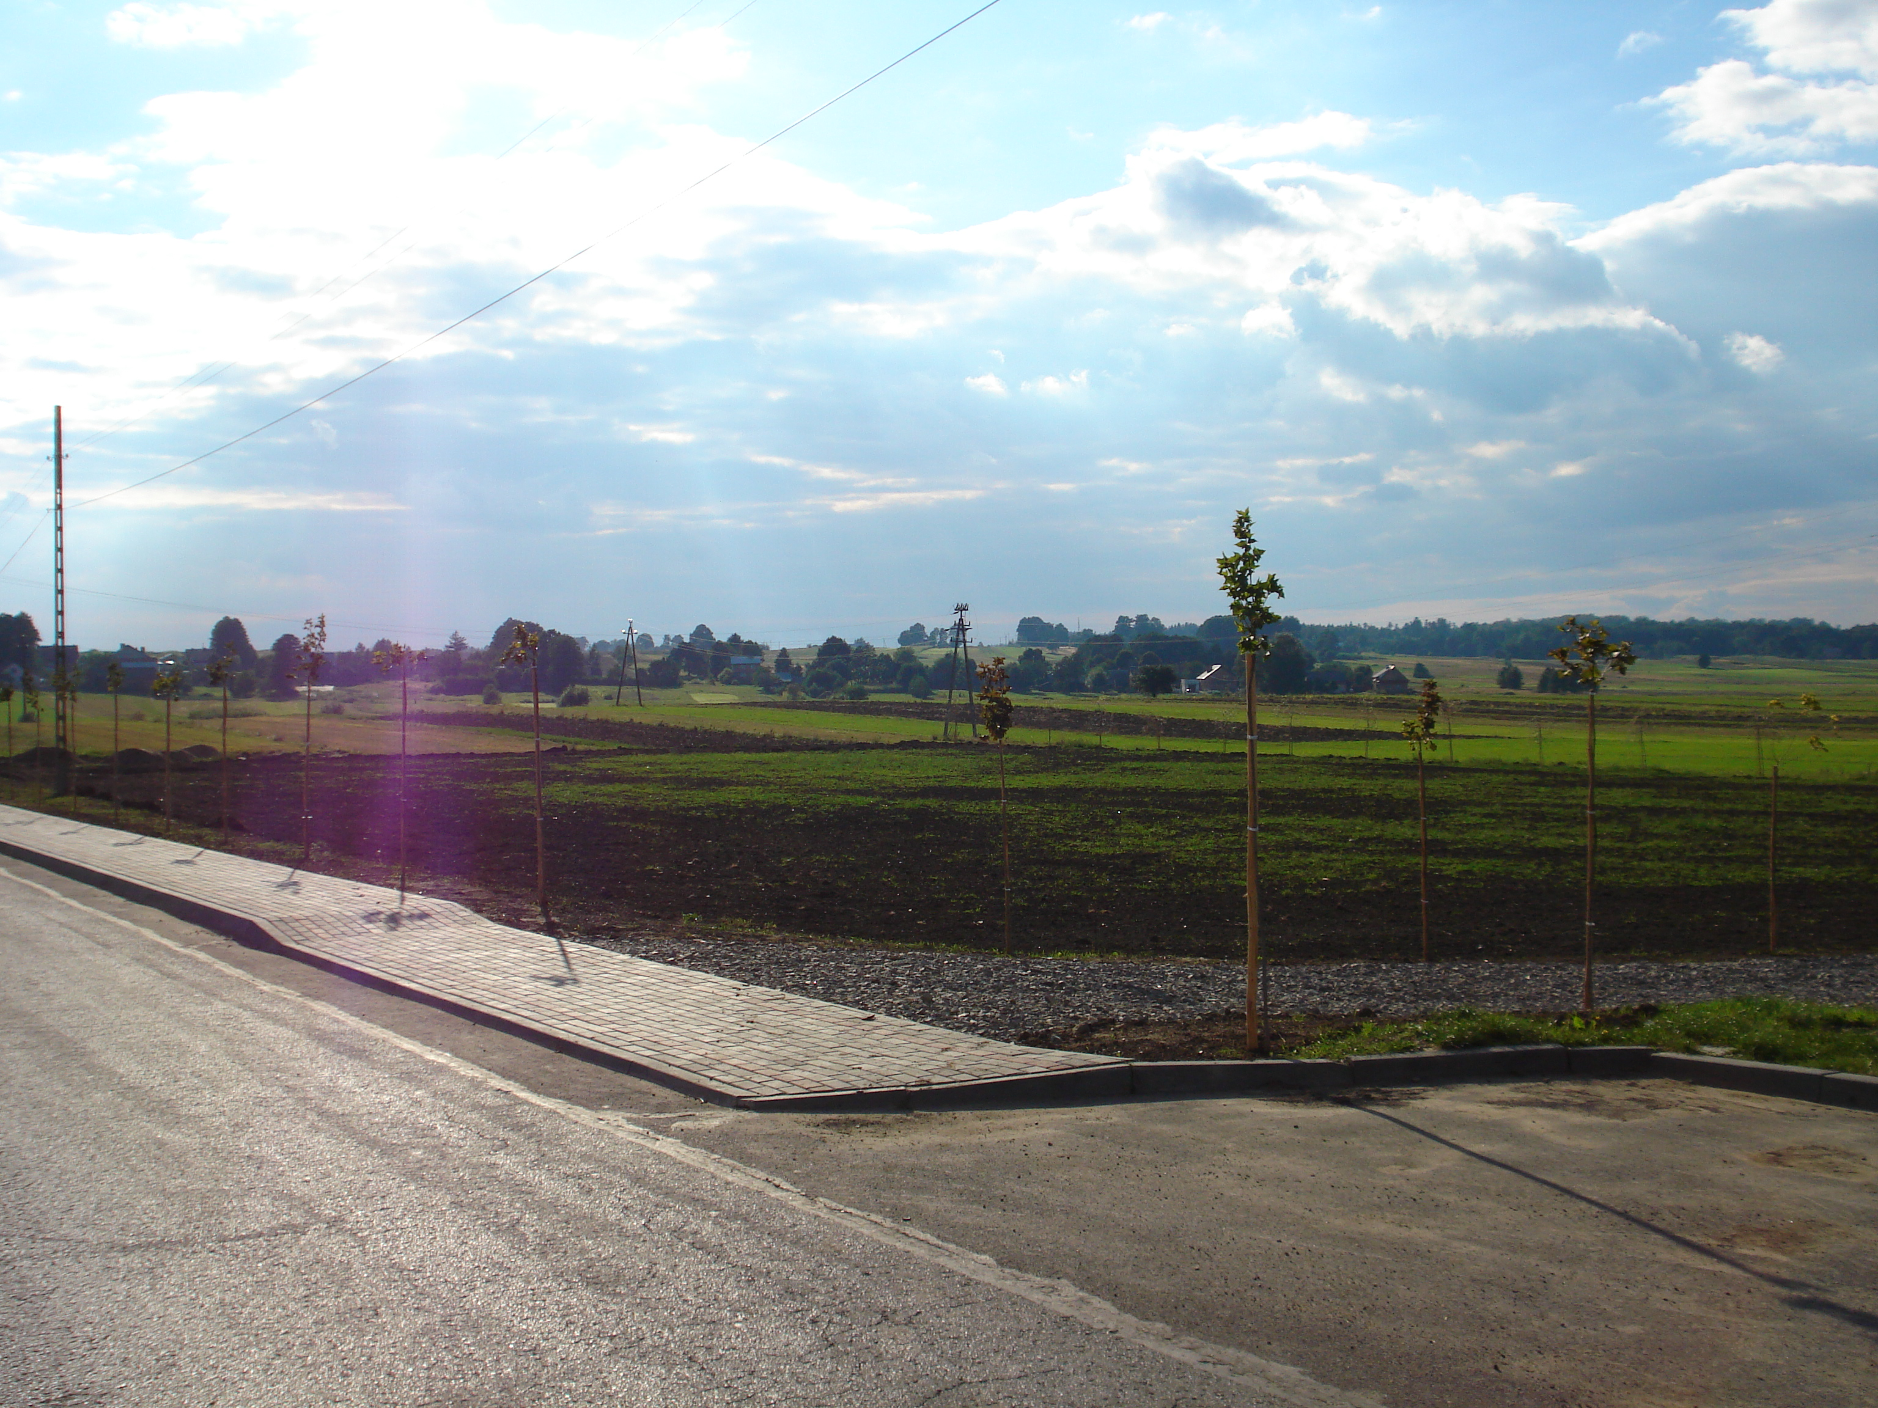
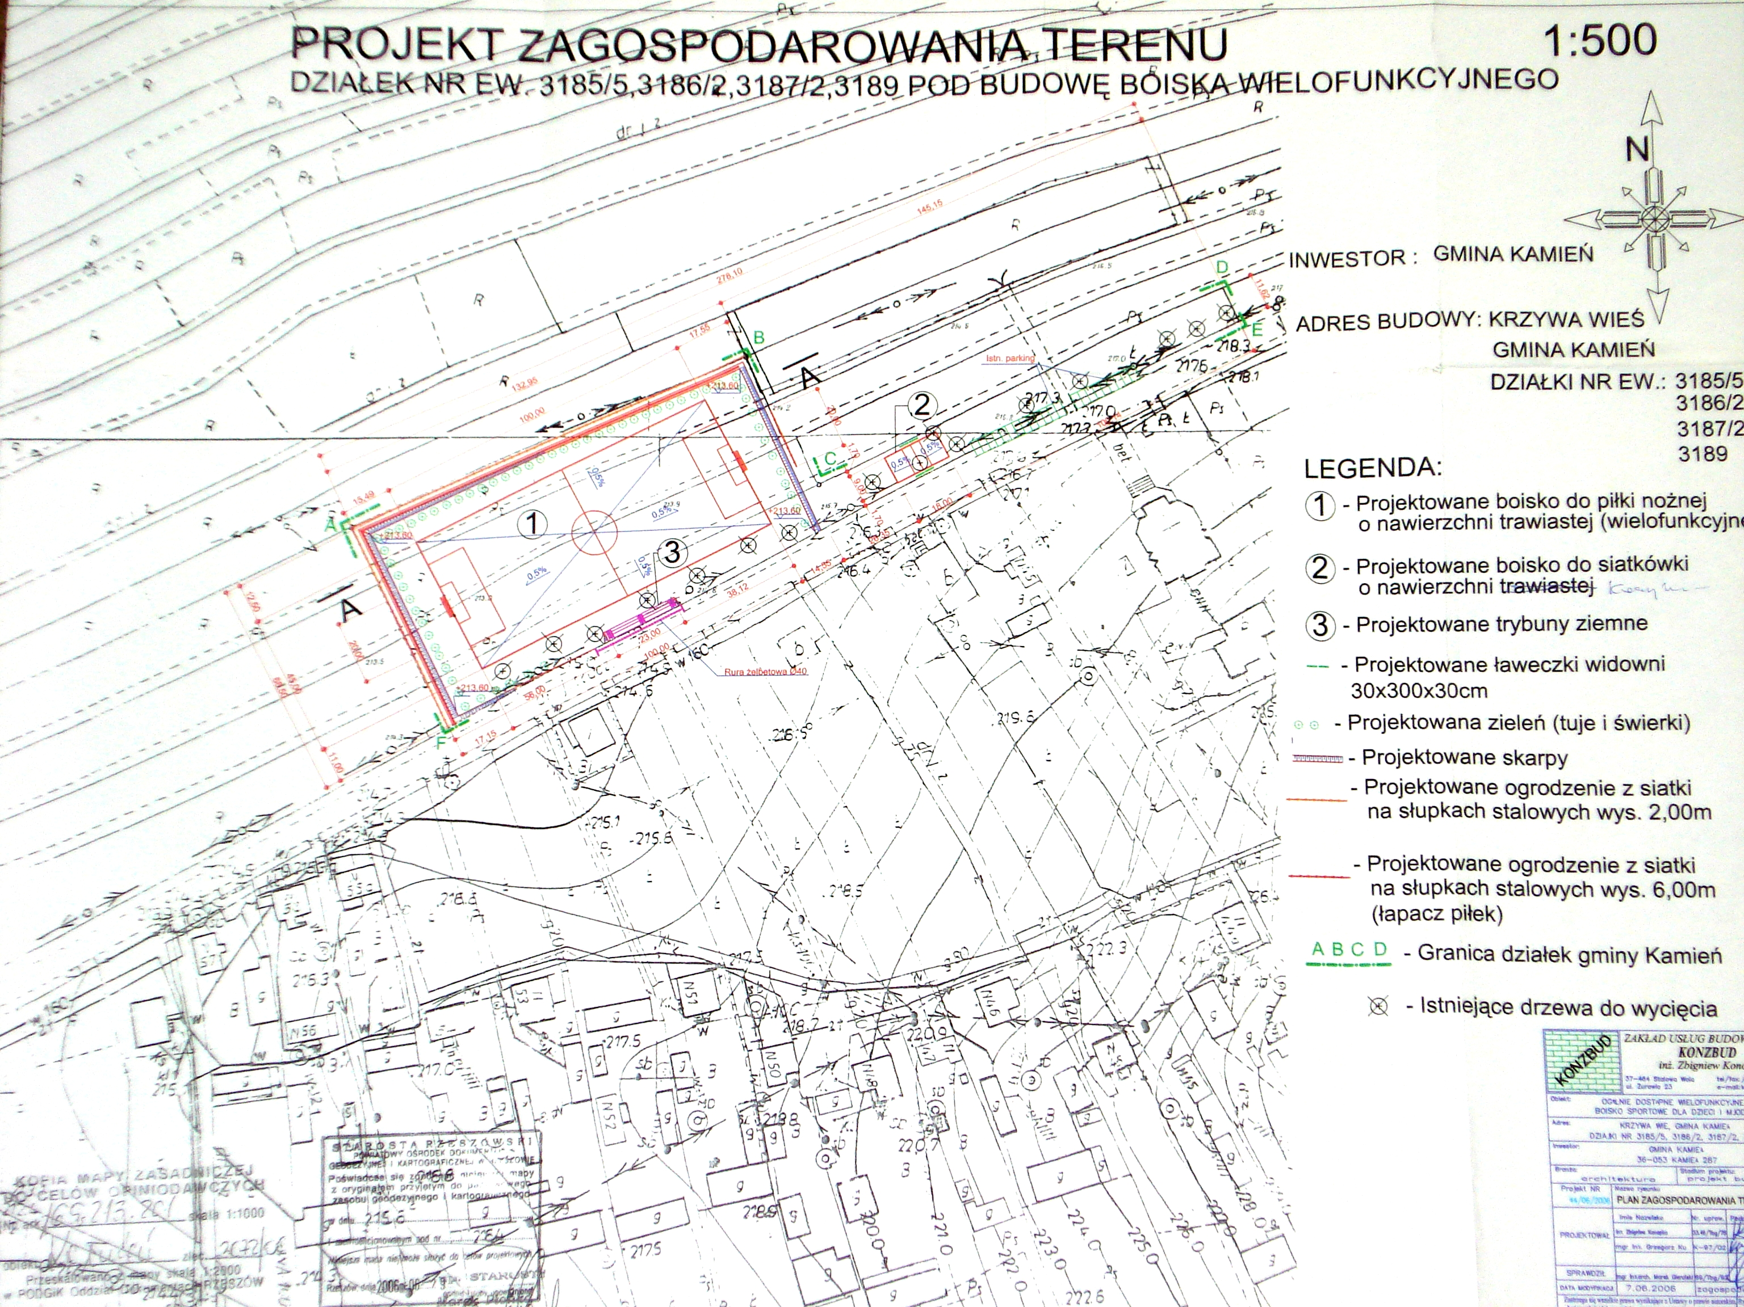
- Budowa parkingu.
OPIS
Inwestycja obejmie budowę parkingu przy powstającym stadionie
UZASADNIENIE REALIZACJI
Inwestycja powyższa poprawi bezpieczeństwo użytkowników dróg, w okolicach stadionu
OCZEKIWANE REZULTATY
- Poprawa stanu bezpieczeństwa,
- Zaspokojenie potrzeb społeczeństwa.
- Budowa parku.
OPIS
Sołectwo Kamień - Krzywa Wieś posiada niezagospodarowane tereny, gdzie może powstać park. Wpłynie to na poprawę estetyki sołectwa oraz będzie sprzyjać powstawaniu gospodarstw agroturystycznych.

UZASADNIENIE REALIZACJI
Ze względu na niekorzystne warunki bytowo ekonomiczne min: duże bezrobocie oraz małe możliwości powstawania nowych miejsc pracy należy stwarzać dodatkowe źródła zarobkowania np. agroturystyka rekreacja czy gastronomia.

OCZEKIWANE REZULTATY
- Zaspokojenie potrzeb społecznych i kulturalnych,
- Rozwój fizyczny dzieci i młodzieży,
- Poprawa estetyki miejscowości.
- Stworzenie możliwości powstawania nowych miejsc pracy
      - Remont infrastruktury drogowej.
OPIS
Budowa chodników wzdłuż drogi powiatowej biegnącej przez miejscowość
UZASADNIENIE REALIZACJI
Inwestycja ta poprawi bezpieczeństwo i ułatwi przemieszczanie się mieszkańców Sołectwa Kamień Krzywa Wieś oraz okolic.
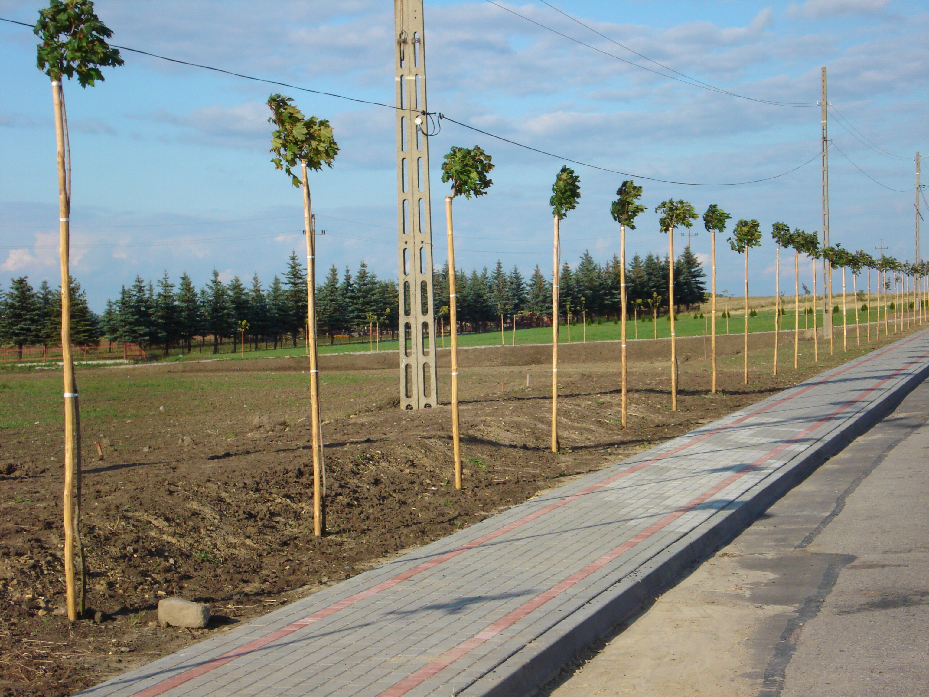
OCZEKIWANE REZULTATY
- Poprawa stanu bezpieczeństwa,
- Poprawa warunków życia i pracy,
- Poprawa estetyki miejscowości,
- Zaspokojenie potrzeb społeczeństwa.

      - Utworzenie świetlicy dla dzieci i młodzieży w budynku remiz OSP.
OPIS
Zadanie polegać będzie na remoncie i wyposażeniu pomieszczeń budynku Remizy OSP Krzywa Wieś w celu dostosowania do standardów, jakie wymagane są dla świetlicy socjoterapeutycznej.
UZASADNIENIE REALIZACJI
Świetlica służyć będzie integracji dzieci i młodzieży w szczególności pochodzących z rodzin dysfunkcyjnych. Poprzez dodatkowe zajęcia będzie stymulować prawidłowy rozwoju oraz wyrównywać szanse edukacyjne dzieci z rodzin dysfunkcyjnych. Świetlica będzie również miejscem gdzie będą mogły spędzać czas wolny pozostałe dzieci.
OCZEKIWANE REZULTATY
- Zaspokojenie potrzeb społecznych i kulturalnych,
- Prawidłowy rozwój i integracja dzieci z rodziny dysfunkcyjnych

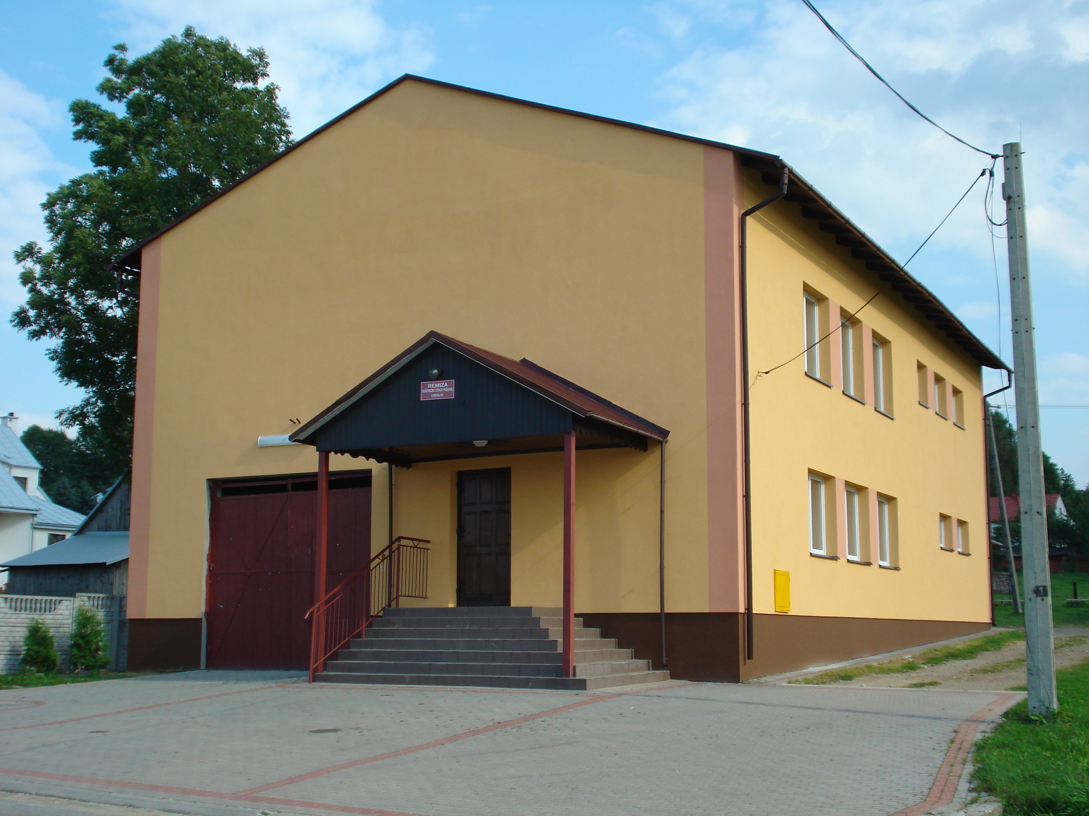

      - Organizacja imprez kulturalnych na terenie Kamienia Krzywej Wsi
OPIS
Działanie zakłada organizację imprez kulturalnych dla społeczności lokalnej w tym min: imprezy dożynkowe, festyny, wieczorki muzyczne oraz różne konkursy i zawody.
UZASADNIENIE REALIZACJI
Działanie poprawi jakość życia mieszkańców wsi. Imprezy służyć będą integracji mieszkańców oraz sprzyjać rozwojowi zainteresowań sprawią, iż życie w naszej miejscowości stanie się o wiele ciekawsze i bogatsze. Podczas wybranych imprez prezentowane i promowane będą ekologiczne, tradycyjne wyroby spożywcze rodzimego pochodzenia, oraz lokalne walory i zasoby przyrodnicze. Imprezy promować będą również postawy proekologiczne służące min. ochronie bociana białego.
OCZEKIWANE REZULTATY
- Poprawa warunków życia
- Rozwój zainteresowań
- Poszerzenie oferty spędzania wolnego czasu dla mieszkańców wsi.
- Promocja ekologicznych, tradycyjnych produktów spożywczych
- Promocja postaw proekologicznych
- Zaspokojenie potrzeb społeczeństwa.
      - Sala gimnastyczna
OPIS
Wybudowanie nowej Sali gimnastycznej przy istniejącym budynku szkoły podstawowej
UZASADNIENIE REALIZACJI
Celem projektu jest poprawa warunków kształcenia i jakości nauczania w szkole podstawowej w miejscowości Kamień – Krzywa Wieś poprzez wybudowanie sali gimnastycznej przy istniejącym budynku szkoły. Pozwoli to na zapewnienie uczniom odpowiednich warunków do nauczania, poprawi kondycje fizyczną młodzieży, a także zapobiegnie powstawaniu wad postawy. Realizacja projektu da możliwość przeprowadzenia gier zespołowych na terenie szkoły oraz wyrówna szanse młodzieży ze środowiska wiejskiego. Planuje się udostępnienie sali po godzinach lekcyjnych do użytku publicznego. Będą w niej prowadzone różne zajęcia sportowe i rekreacyjne, a także imprezy pozaszkolne, kulturalne, łączące lokalną społeczność.

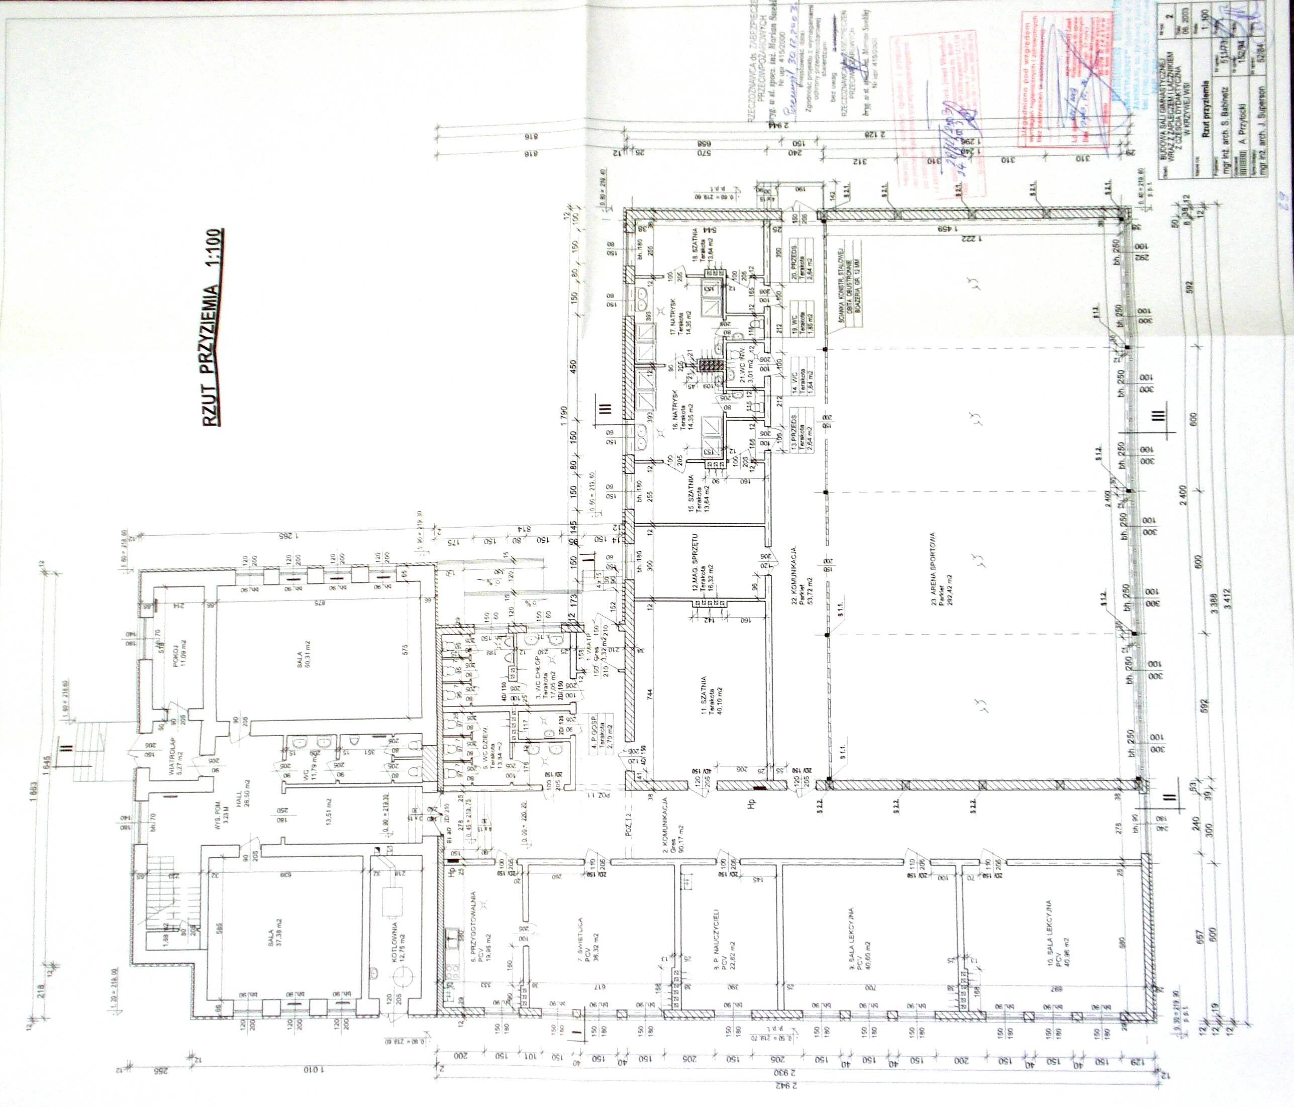
      - Rozbudowa stacji uzdatniania wody
OPIS
Realizacja będzie polegać na rozbudowie SUW
UZASADNIENIE REALIZACJI
W okresach suszy w miesiącach letnich, oraz w dniach dużego rozbioru (piątek, sobota) a szczególnie w dni przedświąteczne występują braki wody w gospodarstwach najwyżej położonych. Szczególnie brak wody dotyka mieszkańców wsi: Łowisko- Śląsk, Podlesie nr 2 -10, oraz częściowo Kamienia Górki i Krzywej Wsi. Brak jest możliwości rozbudowy obecnego ujęcia, a z założeń projektowych wynika, że to ujęcie będzie pokrywać docelowo 60% potrzeb. Max. przepustowość SUW wynosi 660 m³/d, ta przepustowość pozwala na uzdatnianie wody tylko z obecnego ujęcia. W przypadku budowy drugiego ujęcia zachodzi konieczność rozbudowy SUW, ponieważ w obecnych pomieszczeniach nie ma możliwości zainstalowania dodatkowych filtrów.

OCZEKIWANE REZULTATY
Rozbudowa SUW pozwoli na budowę drugiego ujęcia wody, co wyeliminuje okresowe braki wody w gospodarstwach domowych.
      - Budowa kanalizacji
OPIS
Budowa sieci kanalizacyjnej połączonej z oczyszczalnią ścieków znajdującą się w Nowym Kamieniu.
UZASADNIENIE REALIZACJI
Ważnym elementem świadczącym o czystości wód podziemnych jest gospodarka ściekowa. Brak kanalizacji stanowi duży problem miejscowości. Skanalizowanie miejscowości Kamień – Krzywa Wieś podniesie nie tylko walory turystyczne, poprawi się także standard życia i pracy na wsi i zmniejszą się zanieczyszczenia gleby i wód gruntowych w bezpośrednim sąsiedztwie zamieszkania.
OCZEKIWANE REZULTATY
- Zaspokojenie potrzeb społeczeństwa,
- poprawa stanu środowiska naturalnego

Koszt realizacji zadań

RODZAJ ZADANIA | ŁACZNY KOSZT
Centrum rekreacji wsi: | 360 000
Boisko sportowe  Park  Plac zabaw  Grzybek  Parking | 300 000  10 000  30 000  10 000  10 000
Chodniki | 2 500 000
Kanalizacja | 2 000 000
Sala gimnastyczna | 2 000 000
Świetlica Socjoterapeutyczna | 50 000
Modernizacja SUW | 700 000

Harmonogram realizacji zadań

RODZAJ ZADANIA | 2008 | 2009 | 2010 | 2011 | 2012 | 2013 | 2014 | 2015
Centrum rekreacji wsi:
Boisko sportowe
Park
Plac zabaw
Grzybek
Parking
Chodniki
Kanalizacja
Sala gimnastyczna
Świetlica Socjoterapeutyczna

Wdrożenie i monitorowanie zadań

Wdrożenie Planu Odnowy Miejscowości rozpocznie się poprzez wprowadzenie go w życie uchwałą Rady Gminy Kamień. Wdrożenie Planu zaleca się Wójtowi Gminy Kamień, Radzie Sołeckiej Sołectwa Kamień Krzywa Wieś oraz Sołtysowi Sołectwa Kamień - Krzywa Wieś.
Monitorowanie każdego przedsięwzięcia - czyli dbanie o prawidłowy jego przebieg przez cały czas jego trwania polega na systematycznym zbieraniu, zestawianiu i ocenie informacji rzeczowych i finansowych w postaci ustalonych wskaźników, które opisują jego postęp i efekty.
W monitorowaniu biorą udział wszystkie podmioty oraz komórki organizacyjne Urzędu Gminnego w Kamieniu zaangażowane we wdrażanie Planu Odnowy Miejscowości Kamień - Krzywa Wieś. Oceną wdrażania Planu zajmie się Rada Sołecka.

PODSUMOWANIE

Opracowany Plan Odnowy Miejscowości zakłada w przeciągu 6 najbliższych lat realizację kilku zadań. Istotą tych zadań jest pobudzenie aktywności środowisk lokalnych oraz stymulowanie współpracy na rzecz rozwoju i promocji wartości związanych z miejscową specyfiką społeczną i kulturową.
Zakładane cele Planu przewidują wzrost znaczenia wsi jako lokalnego ośrodka rozwoju kultury, edukacji, sportu i rekreacji.
Realizacja Planu Odnowy Miejscowości Kamień - Krzywa Wieś ma także służyć integracji społeczności lokalnej, większemu zaangażowaniu w sprawy wsi, zagospodarowaniu wolnego czasu dzieci i młodzieży oraz rozwojowi organizacji społecznych.
Opracował:
mgr Tadeusz Kasprowicz

